UNIVERSIDAD DE EL SALVADOR
FACULTAD DE CIENCIAS Y HUMANIDADES
DEPARTAMENTO DE LETRAS


ORGANIZACIÓN, LUCHA Y EXPERIENCIA DEL MOVIMIENTO SOCIAL CAMPESINO DEL MUNICIPIO EL PAISNAL, SAN SALVADOR. RECOPILADO DE LA ORALIDAD Y LITERATURA, SOBRE LA GUERRA CIVIL SALVADOREÑA.

TRABAJO DE GRADUACIÓN PRESENTADO POR:

LÚE, MANUEL ALEXANDER.
CARNET LL01024

PARA OPTAR AL GRADO DE:
LICENCIATURA EN LETRAS

:
DIRECTORA DOCENTE:
LICENCIADA: KENY JACQUELINE AGUILAR PÉREZ

SAN SALVADOR, NOVIEMBRE DE 2007, EL SALVADOR CENTRO AMÉRICA.
AUTORIDADES DE LA UNIVERSIDAD DE EL SALVADOR

RECTOR

MÁSTER RUFINO ANTONIO QUEZADA SÁNCHEZ

VICE-RECTOR ACADÉMICO

MÁSTER MIGUEL ÁNGEL PÉREZ RAMOS

VICE- RECTOR ADMINISTRATIVO

MÁSTER OSCAR NOÉ NAVARRETE

SECRETARIA GENERAL

LICENCIADA ALICIA MARGARITA RIVAS DE RECINOS

AUTORIDADES DE LA FACULTAD DE CIENCIAS Y HUMANIDADES

DECANO

LICENCIADO JOSÉ RAYMUNDO CALDERÓN MORÁN

VICE – DECANO

DOCTOR CARLOS ROBERTO PAZ MANZANO

SECRETARIA

LICENCIADA ORALIA ESTHER ROMÁN DE RIVAS

AUTORIDADES DEL DEPARTAMENTO DE LETRAS

JEFE

LICENCIADO JOSÉ LUÍS ESCAMILLA RIVERA

COORDINADOR GENERAL DEL PROCESO DE GRADUACIÓN

MÁSTER RAFAEL ANTONIO LARA VALLE

DOCENTE DIRECTORA

LICENCIADA KENY JACQUELINE AGUILAR PÉREZ

JURADO CALIFICADOR EN LA DEFENSA DEL ENSAYO

JURADO

COORDINADOR DE PROCESO DE GRADUACIÓN

MÁSTER RAFAEL ANTONIO LARA VALLE

MÁSTER MANUEL ANTONIO RAMÍREZ SUÁREZ

ASESORA DEL PROYECTO

LICENCIADA KENY JACQUELINE AGUILAR PÉREZ

ÍNDICE

CAPÍTULOS PÁG.

INTRODUCCIÓN………………………………………………………….………. 8

I.- MARCO HISTÓRICO DEL MUNICIPIO EL PAISNAL,
SAN SALVADOR………………………………………………………….……. 9

II – INICIOS DE LA CONCIENCIA ORGANIZATIVA……………………...…. 12

III – EL PAPEL DE LA IGLESIA CATÓLICA……………………………...…… 17

IV – LA ORGANIZACIÓN DEL MOVIMIENTO SOCIAL
CAMPESINO…………………………………………………………...……. 23

V – ORIGEN, CONCEPTOS Y CARACTERÍSTICAS DEL
TESTIMONIO………………………………………………………..……….. 31

VI – ANÁLISIS NARRATOLÓGICO DE LA OBRA LITERARIA
“LA TERQUEDAD DEL IZOTE”, DEL AUTOR CARLOS
HENRÍQUEZ CONSALVI………………………………………................. 37

VII – COMPARACIÓN DE LA OBRA LITERARIA
ANALIZADA: LA TERQUEDAD DEL IZOTE
Y LOS TESTIMONIOS ORALES………………………………………….. 48

VIII – CONCLUSIONES……………………………………………….…………. 58

IX – BIBLIOGRAFÍAS………………………………………………….……...…. 60

X – ANEXOS……………………………………………………………...…...….. 62

Figuras
- Mapa del departamento de San Salvador 1
- Mapa de el municipio El Paisnal 2
- Mapa del Paisnal 3
- Fotografía de Rutilio Grande 4
- Vista del Paisnal 5
- Fotografía de obreros y campesinos del Municipio El Paisnal 6
- Mapa de El Salvador con zonas controladas por el FMLN 7
- Fotografía del comandante Chele César 8
- Fotografía del director de Radio Venceremos 9
- Fotografía del equipo de Radio Venceremos 10

INTRODUCCIÓN
En el trabajo de graduación se refleja como fue la organización, lucha y experiencia del movimiento social campesino en el Municipio El Paisnal, Departamento de San Salvador a través de la oralidad y literatura sobre la guerra civil salvadoreña, especialmente en los relatos testimoniales recopilados.
Por lo tanto, se presenta el sufrimiento, la explotación, la marginación, el maltrato y la injusticia, antes y durante el conflicto armado que están grabados en las mentes de los habitantes del Municipio El Paisnal.
En los capítulos encontraremos: Antecedentes históricos que otorgaron a la ciudad El Paisnal la categoría de municipio, los inicios de la conciencia organizativa que obtuvieron los campesinos en los diferentes lugares de trabajo y en sus comunidades; el papel que jugó la Iglesia Católica a través de la teología de la liberación y como instó a los campesinos a unirse a la organización de base y formar parte de ella.
Ahora bien, en este tema se muestra como se organizó el movimiento campesino, y la historia de como estaba compuesto por distintos frentes guerrilleros, el cual lo formaron obreros, estudiantes, religiosos católicos, campesinos, profesionales, que partieron de los mismos objetivos que fueron derrotar al gobierno militarista hasta velar por los intereses de los desposeídos.
En cuanto al testimonio se refiere, encontraremos algunos antecedentes que se dieron en distintos países; como también se toman en cuenta los antecedentes, conceptos y características de literatura testimonial de muchos autores reconocidos a nivel nacional.
Asimismo, se realiza el análisis narratológico de la muestra modélica “Un norteamericano en la guerrilla” de la obra literaria “La terquedad del izote” del autor Carlos Henríquez Consalvi (Santiago), en donde se toman en cuenta diferentes puntos de los teóricos Helena Beristain, José María Pozuelos Yvancos, Roland Barthes y G. Genette.
- MARCO HISTÓRICO DEL MUNICIPIO EL PAISNAL,
SAN SALVADOR

Su fundación data en el siglo XVI, con el al advenimiento del Cristianismo. Era una especie de ciudadela formada por cuzcatlecos que fueron los encargados de vigilar los movimientos militares de los chortis de Tejutla, Chicunhuexo y Citalá.
Según los historiadores, el término “Paisnal” posee diferentes significados; entre ellos tenemos que para los indígenas se relaciona con el del Dios Paynal o Pagnalón, que significa en idioma nauhat: “corredor ágil”.
Otros estudios afirman que fue una divinidad alrededor de la cual nació como parte de la organización política-militar de los pipiles de Cuscatlán. Según Jorge Lardé “fue un servicio de alerta y alarma para prevenir a los pueblos de su provincia de las posibles y a veces frecuentes sorpresas de otros pueblos”.
El topónimo Paisnal en Nahuat significa: “Al otro lado de la hierba parásita”. Proviene de las voces: PACHTI = Hierva parásita y NAL = Al otro lado”. Ahora bien, el pueblo de El Paisnal se destruyó a raíz de la conquista española, sin embargo quedó como un testimonio.
Pedro Cortéz y Larraz, afirma: “En el año de 1770, existía en San Salvador una hacienda llamada Paisnal o Paxnal”.

En el año de 1807, existió en el partido de San Salvador, un pueblo de indios denominado Paisnal, que se caracterizaba por poseer una temperatura cálida y húmeda” según el corregidor intendente Don Antonio Gutiérrez y Ulloa.

El valle denominado El Paisnal, se segregó del distrito de San Salvador, por ley del día 22 de mayo de 1835 y se incorporó en el distrito de Suchitoto el día 18 de febrero de 1841, por ley decretada El Paisnal aparece como uno de los cantones del distrito electoral de Quezaltepeque.
Según el Decreto Ejecutivo de 1º de abril de 1868, dirigido por el decreto de la presidencia del Licenciado Francisco Dueñas, fundamenta la autorización hecha por la Cámara de Diputados que la aldea del Paisnal se erigiera en “Pueblo”, en el departamento de Cuscatlán, por tal motivo los habitantes de El Paisnal procedieron a elegir: a) Alcalde, b) un síndico, c) dos regidores, d) un juez de paz y el suplente, e) autoridades municipales y judiciales, que velarían por el orden del pueblo. Su población se estima en 2,696 habitantes, sus caseríos son: Potrero Grande, San Diego, Chipultepeque, Socorro, La Cabaña, Anistimpa, El Mirador, Dos Cerros, Jicarón, Los Mangos, Pinalitos, La Toma, Pitrispapa, Los Hoyos y Las Delicias.
EL 19 de noviembre de 1869, el pueblo del Paisnal todavía pertenecía al distrito de Suchitoto y a la jurisdicción de Guazapa.
Por decreto legislativo del 10 de febrero de 1869, las cámaras legislativas aprobaron el Decreto Ejecutivo del 1º de abril del año 1868, en donde la ley decretó la segregación del pueblo de El Paisnal, en lo gobernativo del distrito de Suchitoto y del departamento de Cuscatlán y su nueva incorporación al distrito de Apopa del departamento de San Salvador.
Años más tarde el pueblo de El Paisnal volvió a incorporarse en el distrito de Suchitoto y departamento de Cuscatlán. Sin embargo por la ley del 11 de febrero de 1878 se segregó nuevamente de él y volvió a incorporarse en el distrito de Apopa, en lo judicial, electoral y político.

El 17 de marzo de 1892, El Paisnal entra a formar parte del distrito administrativo y judicial de Tonacatepeque.
El 23 de junio de 1932, por ley los cantones: Panalitos, La Florida, Las Tunas, Los Mangos, La Toma, El Llano, Santa Lucía y Pishishapa, fueron segregados del pueblo de El Paisnal para formar el pueblo de Aguilares.
Años posteriores El Paisnal se erige en municipio del departamento de San Salvador, al cual pertenece hasta la fecha.

II. INICIOS DE LA CONCIENCIA ORGANIZATIVA
En primer lugar, para que el campesino del municipio El Paisnal se organizara tuvieron que experimentar diferentes motivos que los obligó: a) sobrevivir, b) defenderse y c) a luchar ante todo:
“Aquí en el municipio se marginaba a lado el sector agrícola, especialmente a los trabajadores del campo, por sus patronos”.
La mayoría de los campesinos trabajan de lunes a sábado, exceptuando el día domingo que era especialmente para asistir a la Iglesia. Esa era la rutina que el 75% de la población campesina realizaba en el municipio.
En la década de los años 50s, no existían leyes que respaldaran el derecho que los campesinos tenían como personas, ni mucho menos a una libre organización ya que la población campesina eran prácticamente vistos como gentes ignorantes, sin ningún estatus social o simplemente como seres inservibles que no merecían de un trabajo ni mucho menos de un sueldo.
“Nos pagaban a como les daba la santa gana y nosotros recibíamos el pisto, porque no había para donde y así nos aguantábamos por tal de sostener a la familia”.
Ahora bien, a partir de 1960 un pequeño grupo de gente trabajadora comenzó a tomar conciencia de todos los problemas que enfrentaban y deciden organizarse para así juntos luchar por sus derechos.
“Los trabajadores del campo continuamos siendo víctimas de la represión desatada por parte de los que mantienen el poder a costa de la explotación, el hambre y la miseria con el propósito de seguir aumentando sus ganancias a costa del sudor y sangre de nosotros los trabajadores, pues ha llegado hasta los extremos de negarnos el derecho a la vida, al trabajo y nos pagan como les da la gana”.
Meses más tarde, la situación del municipio El Paisnal comienza a empeorar. Con la demanda de los cultivos, las tierras de los ricos ya no daban abasto para cultivarlas y fue donde los ricos usurparon las tierras de algunos campesinos y si estas familias se revelaban eran asesinados y fue entonces donde los campesinos deciden organizarse de una vez por todas, tal como se afirma:
“Compañeros, miren no más, a nosotros siempre nos han matado y siempre hemos muerto. Nos matan haciéndonos trabajar como animales, nos morimos de hambre, tanta miseria nos han estado matando siempre. Y ahora en esta lucha de hoy día, tal vez vayamos a morir todos, sí tal vez toditos. Pero miren compañeros, antes no sabíamos porqué moríamos y ahora ya sabemos porqué morimos, por un pueblo. Y cabalmente es muy grande la diferencia”.
En la época de la oligarquía, sucedieron diversas injusticias en contra de los campesinos: explotaban su mano de obra, la pagaban como se les antojaba y cuando se les daba la gana y si un trabajador no le simpatizaba al patrón lo corría sin su sueldo y además eran acosados verbalmente aprovechándose de la humildad que era común entre los habitantes de las comunidades campesinas. Por todo, el sufrimiento vivido en carne y hueso de los trabajadores, hicieron conciencia de su miseria no merecida y es así donde surge el grito de liberación de este pueblo que es un clamor que sube hasta Dios y nada ni nadie lo puede detener.
En el año de 1965, surge la Federación Cristiana de Campesinos Salvadoreños (FECCAS), quien ayudó a los campesinos a exigir y a velar sus derechos, aumentos de salarios, recuperación de tierras usurpadas y además fueron los primeros en realizar diferentes tomas de tierras, ahora bien los primeros contactos que realizaron los campesinos organizados del municipio de El Paisnal con FECCAS fue a través de la Iglesia Católica con cardenales, obispos, párrocos, catequistas y miembros activos de la Iglesia, quienes jugaron un papel muy importante en la concientización de los campesinos del municipio El Paisnal.
Años más tarde (1976) se crea la “Unión de Trabajadores del Campo” (UTC), con su Secretario General Justo Mejía. En 1978 las organizaciones FECCAS y UTC se fundieron en una sola organización que se llamó: Federación de Trabajadores del Campo, con sus siglas FTC y como Secretario General fungió Apolinaro Serrano, mejor conocido con el seudónimo de “Polín”. Esta sería la organización campesina más grande e influyente de la historia de nuestro país.
Sin lugar a duda, por esos años se crean varios sindicatos y otras organizaciones a nivel local y nacional.
A partir de 1970, el municipio El Paisnal entra en una situación de intensa conflictividad política y social debido al empeoramiento de las condiciones de vida de todo el sector campesino, ya que no tenían tierras para cultivar, todas estaban tomadas por algunos ricos del municipio quienes estaban respaldados por el gobierno central del Coronel Armando Molina. Si èstos querían trabajar las tierras tenían que rentarlas a precios elevados que no estaban al alcance de sus bolsillos.
Por lo tanto, algunas de las causas que hizo a los diferentes sectores campesinos a tomar conciencia organizativa fueron: pobreza, hambre, miseria, dolor, explotación, muerte, humillación, etc. que se daba por parte de los patrones en las comunidades campesinas.
En el año de 1976, surge la Transformación Agraria (a nivel nacional) fue otra causa que motivó a una pronta y necesaria organización campesina ya que sólo beneficiaba a un sector específico de la burguesía salvadoreña y los demás eran ignorados. Tal como Ellacuría lo afirma “En la reforma agraria andan en juego realidades e intereses que cobran carácter muy distinto según las posiciones que se ocupen en una sociedad dividida y contrapuesta”.
Los campesinos en general, rechazaron rotundamente toda la transformación agraria, ya que sabían que de ninguna manera los beneficiaría; tal como se afirma:
“Un campesino que sabe lo que del sol y de las nubes sale, sabe cual es la raíz del conflicto, contribuyó a definir el asiento desde sus comienzos y no se dejó engañar”.
Las cosas empezaban a ponerse color de hormiga, como dicen los salvadoreños, en aquellos comienzos de 1977, a finales del mandato del Coronel Molina, fue donde empezaron a aparecer cadáveres más frecuente en distintos lugares del municipio por parte de la Fuerza Armada, pero pagadas por los hacendados del mismo municipio.
El 12 de marzo de 1977, asesinan al Padre Rutilio Grande y a sus dos acompañantes: Manuel, un anciano de 72 años y Nelson, un muchacho de 16 años, cuando juntos iban a celebrar la Eucaristía en El Paisnal.
El día 17 de mayo del año 1977 el municipio es reprimido aún más, según un informante:
“por el desalojo militar de las tierras ocupadas por campesinos en El Paisnal; se usó gran cantidad de tropas, capturas masivas, robo de dinero y títulos de propiedades de tierras de campesinos. El pueblo entero queda incomunicado”.
El terror y la inseguridad ronda en todas las zonas rurales, ya que el toque de queda es impuesto por los militares.
Sin lugar a duda, vale la pena mencionar algunos de los factores que llevaron a tomar conciencia organizativa, tales como: escasez de tierras para trabajar, explotación de la mano de obra, desempleo, pobreza, maltrato en los lugares de trabajos, asesinatos, emigración.
Para que los campesinos del municipio El Paisnal tomaran conciencia y luego se organizaran no fue fácil. Cuando el Gobierno es informado de las crecientes organizaciones como el ORDEN, Guardia Nacional, escuadrones de la muerte, etc. El ORDEN fueron miembros de las mismas comunidades campesinas, que estaban pendientes de la gente que se estaba organizando y así divulgarlas para que las asesinaran. Un claro ejemplo fue el Cantón Jicarón del municipio El Paisnal donde reprimieron y asesinaron un 50% de los habitantes. Los campesinos que sobrevivieron en ese lugar se vieron obligados a emigrar, unos se marcharon a San Salvador y los que tuvieron más miedo se fueron a los distintos departamentos del país, fue como el municipio quedó desértico y destruido.
Fueron tantas injusticias cometidas a nivel nacional, local y especialmente rural las que llevó a los campesinos del municipio El Paisnal a organizarse, luego a formar parte de FECCAS (Federación Cristiana de Campesinos) y someterse a la revolución. Por lo tanto “las organizaciones populares son una respuesta que surge en función de lo que la violencia institucional ha causado en la mayoría del país y estas pueden y deben construir uno de los pasos fundamentales para la separación de la violencia institucional” según Ellacuría.
- EL PAPEL DE LA IGLESIA CATÓLICA

En el año de 1891 la Iglesia Católica aborda la problemática social de forma oficial, esto sucede cuando se pronuncia en contra del capitalismo liberal en su encíclica “Ferum Novaron” que estableció las obligaciones de los patronos y obreros, cuestionando la explotación humana que se daba en ese entonces. Años posteriores aparecieron otras encíclicas como “Cuadragésima Anno” (1931) y “Mater et Magistra” (1961), en donde se plantean los problemas sociales.
Ahora bien, en 1965 se realizó El Concilio Vaticano II. De allí da inicia un enfoque nuevo frente a la realidad social, política y económica, a través de la luz de la teología de la liberación se llevan a cabo diversos acuerdos conciliadores donde se pueden mencionar los más relevantes:
- Reclamar el derecho a la libre asociación.
- Permitir a las clases populares participar en la toma de decisiones.
- Exigir una redistribución de los bienes materiales, etc. según la doctrina social de la iglesia.
La mayoría de los habitantes del municipio El Paisnal, especialmente los campesinos, tomaron conciencia revolucionaria y el valor para defender sus derechos y los de los demás.
Según Brackley: “La Segunda Conferencia General del Consejo Episcopal Latinoamericano (CELAM), se llevó a cabo en la ciudad de Medellín, Colombia en 1968”. Todos los obispos allí reunidos, reflexionaron sobre la realidad social de América Latina y concluyeron que no podían ser indiferentes ante las represiones existentes en cada país y deberían de hacer algo para frenar las injusticias de una vez por todas. “Un sordo clamor brota de millones de hombres pidiendo a sus pastores una liberación que no llega de ninguna parte”.
En 1972, se imparten una serie de cursillos de iniciación cristiana en los que se estudiaba el evangelio con relación a la realidad social nacional, local y rural. Ascoli nos afirma que el trabajo pastoral fue apoyado por varios estudiantes que pertenecían a la ACUS (Acción Católica Universitaria Salvadoreña). De allí nace el movimiento de celebradores de la palabra y catequistas que llevaron el mensaje de liberación a la mayoría de cantones del municipio El Paisnal, apoyados por el Padre Rutilio García Grande y su equipo misionero.
Según el párroco interino del Municipio El Paisnal “después de Medellín, a nivel nacional la Iglesia Católica impulsa los centros de reflexión social en diferentes lugares del país. Por ejemplo Domus Marie en San Salvador, la Provincia en Santa Ana, el Castaño en San Miguel”. Sin embargo estos fueron centros de concientización y formación cristiana de organizaciones campesinas.
La iglesia toma la opción preferencial por los pobres desamparados a partir de Medellín y comenzó a impulsar una pastoral diferente que fue liberadora, al servicio de la justicia, lucha, paz y solidaridad. Mediante la represión defendían los intereses y derechos de los pobres ante las explotaciones e injusticias que grupos poderosos desataban. Tal como nos afirma don Jorge:
“Desde que la Iglesia nos comenzó apoyar en diversos aspectos nosotros los lugareños del municipio nos sentimos con más ganas de seguir adelante con la parroquia y el movimiento campesino…”.
El municipio de El Paisnal, en el año de 1973; pertenecía a la Diócesis de San Salvador, que se encontraba bajo la conducción de Monseñor Luis Chávez y González, da inicio a un movimiento de renovación y cambió en donde se comenzó a practicar las orientaciones del Concilio Vaticano II y los documentos de Medellín.
La Iglesia del municipio El Paisnal apoyó las organizaciones de los campesinos, el Padre Pastor de la Diócesis, promovió la organización social campesina en donde muchos aprendieron los principios de Medellín, como también los campesinos abren los ojos de la realidad de injusticia y explotación. Sin embargo, la Parroquia implementa la decisión de profesar la teología de liberación en “la opción preferencial por los pobres” la influencia de la teología de la liberación, ganó pronto terrenos en la conciencia de los campesinos rurales de El Paisnal, mostrándoles que sólo luchando juntos iban a poder derrotar al enemigo; tal como lo afirma este testimonio:
“Recuerdo que la Iglesia Católica jugó un papel muy importante porque a través de la evangelización de su equipo misionero del Padre Tilo, que llegó a los cantones, nos enseñaron a organizarnos y unirnos para luchar y defendernos del enemigo y para que tuviéramos una mejor vida el día de mañana”.
A partir de la doctrina social católica impartida por los misioneros, muchos campesinos que estaban organizados clandestinamente, dejaron el miedo y decidieron unirse: “Yo conozco a muchos líderes campesinos que ya estaban organizados y llegaban a los centros misionales porque a través de la evangelización les gustó la concientización y orientación”. Para los que ya estaban organizados, no fue difícil ingerir la doctrina social católica, ya que tenían inmersa la conciencia organizativa, pero otra parte de los campesinos que no les gustó la doctrina mejor prefirieron servir de orejas de sus mismas comunidades y unirse a la Organización Democrática Nacional (ORDEN). Sin embargo, muchos habitantes del municipio no participaron en ningún bando.
En 1973, con la ayuda de la Iglesia Católica y miembros organizados del equipo misionero de la línea del Padre Rutilio Grande García, párroco de Aguilares y colaboradores de la Parroquia de El Paisnal, se crearon las comunidades vivas o comunidades de base, las cuales fueron formadas por el equipo que realizaba una misión de 15 días a las zonas rurales escogidas, donde primero se evangelizó casa por casa, después se invitaba a los “centros zonales”, donde el objetivo principal fue relacionar teoría cristiana con los distintos problemas que vivían la comunidad campesina, el equipo y sus misioneros, usaron una metodología participativa, dinámica y auto evangelizadora. Cuando la misión finiquitaba ya tenían elegido los delegados de la palabra que representarían a la comunidad campesina en la parroquia del municipio. Tal como lo afirma Don Francisco “Yo participé como delegado de la palabra pero también serví de puente entre la Iglesia y la comunidad pero después me impartieron unos cursillos y cursos en la sede parroquial, pero cuando la guerra comenzó abandoné la iglesia y me fui a lucha con la guerrilla”.
Ahora bien, la Iglesia apoyó a las comunidades campesinas en acompañamiento y profundización del evangelio, también en la promoción, formación cualitativa de los delegados y animadores de la palabra. El método que se usó fue co-creativo entre la parroquia y las comunidades campesinas, evitando actitudes paternalistas y el clericalismo. Los cursillos impartidos fueron mini-IPLA (Instituto Pastoral Latinoamericano), donde se pretendía que se adaptaran a la realidad, exigencias y problemas de los campesinos. Pero también se impartían cursos parroquiales, entre ellos podemos mencionar: “1) Curso para Catequistas urbanos, 2) Curso de Preparadores de la Palabra, 3) Curso de Delegados”. Etc.
Por medio de los cursillos de cristiandad que impartieron los miembros del equipo misionero, sacerdotes progresistas y el Padre Rutilio Grande se logró enseñar al campesino la palabra de Dios pero no con visión espiritualista, sino que se les enseñó a relacionar las cosas injustas que vivían con el Reino de Dios. Sin embargo, cuando los cursillos de cristiandad estaban clausurados, los campesinos obtenían una mentalidad diferente, se les ofrecía integrarse a FECCAS, que fue una organización que luchó por los explotados y los más débiles de las comunidades campesinas. Así como lo recuerda este testimoniante: “A través de los cursillos impartidos por los hermanos de la Iglesia, nos iniciaron a sentir la necesidad de organizarnos en FECCAS, que era la organización campesina de la comunidad católica pero sus bases estaban en Aguilares en el año 1974 y ahí nos organizamos con toda la familia”.
Fue así como la Iglesia Católica instó a los campesinos de El Paisnal, para que tomaran conciencia suficiente y formaran parte de la organización campesina que luchaba por el bienestar de la comunidad rural del municipio.
Sin embargo, la ética social cristiana nos afirma de “una lucha pro la justicia la cual es cuando la Iglesia alienta la creación y la actividad de asociaciones – como sindicatos- que luchan por la defensa de los derechos e intereses legítimos de los trabajadores y por la justicia social”
La organización es parte de la Iglesia Católica, pero no son propiamente de la Iglesia ya que está vinculada por que ambas lucharon por las injusticias, por los marginados y los oprimidos. A pesar de los diferentes pensamientos de muchos de los dirigentes de las organizaciones sociales que jamás dejaron olvidado el cristianismo, pero la Iglesia estaba sabedora que las organizaciones populares tarde o temprano tomarían la decisión de tomar las armas y que aún así siempre estaría de la mano con ellos ya que la iglesia se basó en el último recurso según la doctrina social católica “el cual insta a recurrir a la lucha armada indicada por el magisterio como último recurso para poner fin a una tiranía evidente y prolongada que atentara generalmente a los derechos fundamentales de la persona y perjudicará peligrosamente al bien común de un país”. Como la iglesia estaba consiente que existía una violencia fuerte que obligó a recorrer el último recurso.
A partir de 1976; comenzaron a establecerse puestos de vigilancia de la Guardia nacional en todo el municipio de El Paisnal donde, la comunicad católica fue sumamente vigilada, por tener nexos con organizaciones campesinas como FECCAS y otras.
Desde el año de 1977 hasta 1980 el gobierno desató una cruel represión contra el pueblo católico y a la población campesina organizada, las patrullas o la descalza como era conocida. Los miembros de ORDEN y la Guardia Nacional desarrollaron un plan de represión selectiva donde a los habitantes los capturaban, los torturaban y los asesinaban a los que consideraban sospechosos. Tal como el asesinato del Padre Rutilio Grande “en 1978 fue acribillado a balazos junto a Manuel un viejito de 72 años, un muchacho de 16, cuando juntos iban a celebrar la Eucaristía en El Paisnal, el pueblo donde había nacido Tilo a 5 kms. de Aguilares”. Como también el asesinato de los padres jesuitas (1989), las monjas religiosas y el asesinato de Monseñor Oscar Arnulfo Romero (1980), etc. Estos fueron algunos de los mártires que los asesinaron por defender al pueblo y gritar a toda la sociedad, la denuncia de las injusticias que cometía el gobierno y las fuerzas represivas con los campesinos.
En el lapso de los años de 1980 a 1992, la parroquia del municipio El Paisnal queda abandonada, por que la mayoría de los feligreses que pertenecían a FECCAS deciden tomar las armas e irse a los campos de entrenamiento guerrillero del FPL (Frente Popular de Liberación), para después ir a luchar ante los diferentes cuerpos militares que poseía el gobierno en funciones.
Después de los Acuerdos de Paz, entre el Gobierno y el FMLN en 1992; la comunidad católica del municipio El Paisnal quedó en total tranquilidad hasta nuestros días.
- ORGANIZACIÓN DEL MOVIMIENTO SOCIAL CAMPESINO

La organización que campesinos conscientes de su realidad lograron para formar grupos de lucha con valoraciones que ciertos autores enmarcan en sus escritos. Por ejemplo: según Henry Pratt la organización es: “El proceso social que tiende a armonizar y unificar diversas unidades antagónicas ya sea elementos de la personalidad de los individuos de los grupos o de los mayores agregados sociales”, pero también es importante recalcar la integración cultural que es definida como: Armonía coherente y unidad interna existente entre todos los elementos de un sistema sociocultural. La integración es presentada como piedra de toque y criterio para medir el nivel o grado de perfección de grupo humano y como fuente primaria de la vitalidad mera individual y de la cohesión social.
Por lo tanto, la integración social también es un proceso de coordinación de las diversas clases, grupos étnicos y otros elementos diversos de una sociedad en un todo unificado.
Pero al hablar del concepto de movimiento social, nos damos cuenta que es estudiado por diferentes teóricos, tales como: Para Touraine, “los movimientos sociales son: identidad, oposición y totalidad”. El principio de identidad es aquel a través del cual el actor social se define asimismo y en nombre de que actúa; consiste en el autoreconocimiento de un nosotros diferente frente a los otros; el de oposición actúa al adversario del actor y al tipo de relación que se establece con él y el principio de totalidad remite a la concepción de la organización social, a la sociedad ideal o futura y a los objetivos de toma y ejercicio del poder y el sistema de acción histórica de los adversarios, situados en la doble dialéctica de las clases que se disputan el dominio.
Ahora bien, los elementos constitutivos de un movimiento social son:
1) “La identificación del autor mismo; 2) la de su adversario y 3) la existencia del conflicto” según Touraine.
Los movimientos sociales es el lugar donde tienden a formarse los conflictos más centrales, donde la capacidad de los hombres de hacer su historia alcanza su lugar más elevado.
Camacho define el movimiento social así: “Es una dinámica que se genera en la sociedad civil, la cual se orienta intencionalmente a la defensa de intereses específicos. Su acción se dirige a cuestionar de manera fragmentaria o absoluta, las estructuras de dominación prevalecientes y su voluntad implícita es transformar parcial o totalmente las condiciones de crecimiento social”. Bajo este, pueden darse tanto los movimientos de los sectores dominantes o hegemónicos como de los grupos populares del pueblo, es decir movimientos populares. La característica común de ellos es que son manifestaciones de la sociedad civil frente a la sociedad política.
Pero el objetivo de los movimientos sociales es la sociedad política. Su triunfo mayor es lograr en su beneficio una modificación en el ámbito del estado o la transformación total de éste.
Sin embargo, el término movimiento social, también es cuestionado por Melucci y dice: “Que se aporta a redes o áreas de movimiento, ya que los nuevos significados o valores sociales son generados por pequeños grupos, sumergidos en la vida cotidiana y conectadas a través de redes invisibles, su fuerza mayor reside en su rendimiento interior, oculta y en sus vinculaciones; constituye por ello una experiencia reticular”.
De acuerdo con las diferentes teorías de movimiento social, la que más se refleja en éste ensayo, es la que define Camacho.
Según datos históricos, a partir de 1920 surgen las primeras organizaciones tales como:
a) Sindicatos
b) Diferentes gremios de obreros campesinos y urbanos
c) Organizaciones de estudiantes de diversos niveles educativos.
Estos surgieron a partir de muchas causas el cual fue sometido al pueblo salvadoreño por parte de la oligarquía de esa época. Sin embargo, toda la población organizada de diferente índole poseía el ideal de luchar por sus derechos.
En 1930, con el clamor de la población olvidada por el gobierno y los diferentes gremios se forma el Partido Comunista Salvadoreño (PCS), el cual no es autorizado, legalizado, ni inscrito para elecciones, por órdenes del presidente General Martínez. Si no que se da una persecución para todo aquel que era identificado como comunista, era encarcelado, torturado o asesinado, tal como sucedió con la masacre en el occidente de nuestro país en 1932 donde asesinaron a muchos campesinos organizados del departamento de Sonsonete.
A partir del año 1945 a 1979; se denominó “período de gobiernos militaristas, ya que eran los militares los que decidían e impusieran al presidente y la población no poseía ni voz ni voto en las elecciones, ya que a puro fraude siempre ganaban las elecciones. Durante este lapso de años de gobiernos militares se crearon diferentes cuerpos para que supuestamente velaran por el orden público, tales como. Policía de Hacienda, Escuadrones de la muerte, FARO, Mano Blanca, Guardia Nacional, falange y el ORDEN. Pero en realidad lo que hicieron estos cuerpos fue reprimir a la población urbana y especialmente a los campesinos. Tal como lo afirma este testimoniante: “Aquí en el municipio sufrimos bastante por que el ORDEN vino a matar a quien quería, a mí me mataron un hijo y eso me enojó y por eso busqué al movimiento y cuando la guerra comenzó allí mismo se los dupliqué…”.
En 1965, surge la Federación Cristina de Campesinos Salvadoreños (FECCAS), que realizó las primeras tomas de tierra para exigir aumentos de salarios y mejores tratos para los campesinos. Una de sus principales bases la tenía en la parroquia de Aguilares
A pesar de todos los sucesos, en las cinco décadas de los gobiernos militaristas, surge en 1970 el impacto popular donde el pueblo comienza a divulgar todas las injusticias vividas, sin temor alguno y lo realizaron a través de manifestaciones organizadas por personas luchadoras de diferentes sectores. Por tal razón, la sociología latinoamericana nos habla sobre la naturaleza de las organizaciones populares y nos dice: “que son fuentes políticas de masas creadas por estudiantes, obreros, campesinos, maestros, etc., que poseen objetivos comunes, no importando hasta llegar a tomar las armas pero siguen siendo grupos diferentes. Pero con objetivos comunes”.
Para el año de 1970, Cayetano Carpio ex – miembro del Partido Comunista, que se separó por problemas internos, funda las Fuerzas Populares de Liberación (FPL), el cual fue todo un éxito ya que poseía un buen número de militantes, además fue el frente con que se identificó el municipio El Paisnal en los doce años de la guerra civil.
A partir del año de 1970, surgen muchas organizaciones populares a nivel nacional. Sin embargo se van uniendo para formar un solo grupo de presión, el cual es: “un conjunto organizado de individuos que interactúan unidos por una causa o actividad común o por intereses similares”. Entre las organizaciones podemos mencionar algunas:
- Fuerzas Populares de Liberación (FPL)
- Bloque Popular Revolucionario (BPR).
- Coordinadora Revolucionaria de Masas (CRM).
- Federación Cristiana de Campesinos Salvadoreños (FECCAS).
- Fuerzas Armadas de Resistencia Nacional (FARM).
- Unión de Trabajadores del Campo (UTC).
- Ejército Revolucionario del Pueblo (ERP).
- Federación de Trabajadores del Campo (FTC)
- Partido Revolucionario de los Trabajadores Centroamericanos (PRTC).
- Ligas Populares 28 de Febrero de 1977 (LP-28).
- Frente Democrático Revolucionario (FDR).
- Fuerzas Armadas de Liberación (FAL).
- Frente Farabundo Martí para la Liberación Nacional (FMLN).

Estas y otras organizaciones más, fueron la voz de un pueblo que ya estaba cansado por tanta represión de los diferentes gobiernos militaristas. Sin embargo el movimiento revolucionario desarrolla a partir de la década de los setenta, una inmensa labor clandestina, con el fin de organizarse y planear una derrota a la dictadura militar de una vez por todas.
Según testimonios recopilados, los campesinos del municipio El Paisnal antes del impacto popular, ya habían obtenido inicios de la conciencia organizativa (Estudiado en el capítulo No. 2 de este ensayo). Pero a partir del año de 1971, deciden organizarse clandestinamente en sus comunidades, tal como lo detalla un informante: “las primeras reuniones se hicieron en distintos lugares por precaución a ser descubiertos y se hicieron por la noche en lugares tales como: potreros, canchas de fútbol, ríos y en diferentes casas de los compas…” En las reuniones se habla de diversos problemas y siempre se trataba de buscarle alguna solución. Así transcurrieron unos años en la clandestinidad.
Por otro lado, la Iglesia Católica jugó un papel muy importante en el municipio El Paisnal (Tratado en el capítulo No. 3 de este ensayo). Tras el Concilio Vaticano II y el surgimiento de la Teología de la Liberación, la iglesia a nivel latinoamericano adquirió un compromiso a través del ejercicio religioso en relación con la búsqueda de la justicia social, es cuando se crean las comunidades eclesiásticas de base, donde se impartieron distintos cursillos de cristiandad organizado por el equipo misionero del Padre Rutilio Grande y los sacerdotes liberadores. Además se les proponía unirse a “FECCAS” que eran la organización de la iglesia. El movimiento campesino es influenciado por el trabajo de la iglesia y el trabajo de la organización política-revolucionaria.
En 1975 FECCAS entra en contacto con la Unión de Trabajadores del Campo (UTC) el cual da como resultado la Federación de Trabajadores del Campo con sus siglas (FTC), sería la organización campesina más grande e influyente del país. Como secretario general fue nombrado Apolinario Serrano (Polín). FECCAS + UTC = FTC, se perfilaron como organizaciones revolucionarias, y se unieron a toda la combatitividad que diferentes organizaciones populares realizaban.
De estas organizaciones mencionadas anteriormente, la que predominó en la zonas rurales del municipio El Paisnal fue el FPL, ya que el segundo responsable de esta organización fue Nicolás Solórzano Sánchez, mejor conocido con el seudónimo de Dima Rodríguez, era originario del municipio El Paisnal y caído en combate el 12 de diciembre de 1989. Pués este frente luchaba al lado del campesino organizado y población civil.
Ahora bien, el trabajo del FPL se basaba en áreas diferentes tales como: “participación democrática, salud, defensa y participación militar”. Según don Francisco.
De las organizaciones, ya antes mencionadas en páginas anteriores, estaban formadas por diferentes estratos sociales, pero con un pensamiento revolucionario que se pretendía cambiar de una vez por todo el sistema político del país.
Ahora bien, de las organizaciones que más sobresalieron fueron cinco. Éstas poseían verdaderos frentes revolucionarios, las cuales son:
- PCS. (Partido Comunista Salvadoreño). 1930.
- FPL (Fuerzas Populares de Liberación). 1970.
- ERP (Ejército Revolucionario del Pueblo). 1972
- FARN (Fuerza Armada de Resistencia Nacional) 1975
- PRTC (Partido Revolucionario de los Trabajadores Centroamericanos) 1976.

A pesar de estas organizaciones populares, el pueblo necesitaba un frente político revolucionario que luchara con armas en contra del gobierno y la oligarquía salvadoreña, el cual eran los que marginaban, explotaban y reprimían a la población salvadoreña y especialmente al municipio de El Paisnal.
Pero llegó la hora cero, cuando las cinco organizaciones revolucionarias se funden en una sola y el 10 de octubre de 1980 se crea el FMLN (Frente Farabundo Martí para la Liberación Nacional), llamando al pueblo a una insurrección armada.
Sin embargo esto no fue fácil ya que tuvieron muchas dificultades y años al hacerlo, pero se integraron. Mario Lungo nos afirma: “El movimiento de masas salvadoreña tardó casi 10 años en encontrar la forma orgánica para conducir sus luchas continuas… esos años de búsqueda duraron mucha riqueza y acumulación de aciertos y errores…”
A partir de 1981, las zonas rurales del municipio El Paisnal, se convierten en campos de entrenamientos y aislamiento del FPL-FMLN para el levantamiento en armas, además es uno de los municipios en donde se dio el mayor levantamiento campesino. Durante los doce años de guerra civil, sus montañas se convirtieron en campos de batalla y refugios clandestinos para los insurgentes de distintos lugares que llegaban a combatir.
Todo guerrillero del FMLN tenía que obedecer y respetar el reglamento interno que se manejaba entre ellos. Ahora bien, Lingth Binfor nos demuestra algunas características y teorías las cuales son: A) Respeto entre comandantes y combatientes; B) Respeto hacia los enemigos capturados; C) Ser amigo del pueblo”, etc. Por lo tanto, no todos los combatientes pusieron en práctica estas y otras reglas.
A partir de 1980 a 1992; se desarrollan los doce años de conflicto armado entre la guerrilla del FMLN y los diferentes cuerpos militares que poseía el gobierno.
Por lo consiguiente, dichos acontecimientos dieron como resultado: asesinatos, violaciones, torturas, secuestros, hurtos, extorsiones, etc. que fue el diario vivir de los pobladores del municipio El Paisnal. Los asesinatos llegaron a tal grado que en una sola noche aparecieron de 30 a 50 muertos en el municipio, por parte de la Fuerza Armada. Por tal razón la población civil decide tomar las armas y unirse al FMLN.
Según mis informantes durante la guerra civil el Frente siempre predominó el municipio. Ahora bien, la guerrilla salvadoreña si demandaba acciones concretas, fue una guerra civil con visión revolucionaria en contra una parte de la estructura represiva del Estado.
El 16 de enero de 1992, se logra la firma de los Acuerdos de Paz, entre el FMLN y el gobierno de Alfredo Cristiani en Chapultepec, México. El cual pone fin a los doce años de conflicto armado. No obstante, existen modificaciones a la estructura política social y económica dirigida a una mejor calidad de vida de los salvadoreños.
Después de los Acuerdos de Paz, El Paisnal vuelve a repoblarse y las condiciones de vida de la población han mejorado.
En febrero de 1992, El Paisnal es una de las quince concentraciones militares conformadas por 240 combatientes. Se convirtió durante nueve meses en la sede del proceso de desmovilización, el cual se desarrolló por etapas finalizando el 15 de diciembre de ese mismo año, acto en que se entregaron las armas a ONUSAL para su destrucción.
A partir del año de 1992, hasta nuestros días, la población de El Paisnal vive tranquilamente como que no haya pasado nada. Sin embargo, todos los sucesos están grabados en las memorias de los habitantes que fueron testigos de la realidad vivida, durante décadas en el municipio El Paisnal.
V. ORIGEN, CONCEPTOS Y CARACTERÍSTICAS
DEL TESTIMONIO
Origen del Testimonio
Según la génesis de la literatura testimonial, el testimonio es un fenómeno que no es nuevo ya que ha venido relacionándose con diferentes movimientos literarios que tienen un mismo punto de partida; como en el caso del realismo social que denuncia hechos reales.
Después surgió la vanguardia que rompe con las reglas tradicionales de la métrica y el ritmo. Ahora bien, este movimiento da paso a una literatura de compromiso, que denuncia la realidad en lo moral, político y religioso, especialmente estos movimientos sirvieron de base en la literatura testimonial que surgieron en diferentes países del mundo.
Sin embargo, los primeros escritos testimoniales datan del período de la Revolución Francesa; estos escritos surgen en el anonimato sin ser publicados ni editados, ya que fue una denuncia de los sucesos vividos por sujetos franceses.
Ahora bien, para el continente americano "La práctica de dar testimonios se remontan a los albores de la civilización occidental, que coincide sabemos con el origen de la disciplina retórica, en los procesos contra los tiranos en la Grecia Antigua
No obstante y uno de los primeros escritos de literatura testimonial publicados en El Salvador fue la obra literaria "Miguel Mármol" de Roque Dalton el cual relata los hechos de 1932. Roque, para escribir ésta famosa obra se convierte en un compilador y gestor del testimonio relatado por Miguel Mármol. A partir de esta obra testimonial, años posteriores fueron apareciendo otras obras más, escritas por salvadoreños
En el año de 1959, se publican varios testimonios del movimiento de 26 de julio, en el cual relataron los diferentes sucesos vividos por los combatientes de La Revolución Cubana.
El testimonio encontró su auge durante los conflictos sociales de los años 60's a los 90's teniendo lugar en diferentes partes del mundo, entre ellos en Centroamérica. Al principio su objetivo fue denunciar los hechos provocados por la reacción institucional ante la lucha social y política. Pero lo más importante del testimonio es una necesidad de manifestar lo oculto y lo documentado; además de hacer historia de los que no tienen.
Por el año de 1960, Cuba sobresale con la aparición de la obra literaria "Biografías de un cimarrón" del autor Miguel Barnet, donde florece aún más de la literatura testimonial en sus diferentes géneros literarios, por ejemplo: "El Gallego", “la canción de Raquel” y otros.
Cuba, es uno de los países que posee, gran cantidad de literatura testimonial de los diferentes enfrentamientos vividos en la revolución.
Fue hasta el año de 1970 cuando "Casa de las Ameritas" organiza "El primer Concurso de Testimonio" donde también se incluyen otros géneros literarios tales como: poesía, ensayo, cuento, novela, teatro. En ese certamen participaron autores de diversos países, exponiendo sus mejores obras literarias. A partir de este concurso el testimonio se expone rápidamente, ya que refleja la realidad y el accionar revolucionario de diferentes países.
El 19 de julio de 1979, se obtiene el triunfo de la Revolución Sandinista en Nicaragua. A partir de este triunfo, escritores y poetas se dan la tarea de relatar testimonio de sucesos de la revolución; como también crear literatura testimonial en sus diferentes géneros.
Entre los escritores nicaragüenses tenemos: Omar Cabezas, Ernesto Cardenal, Sergio Ramírez, y otros que han dejado huella de la historia nicaragüense a través de la literatura testimonial.
Para el caso de nuestro país El Salvador, la literatura testimonial se intensificó a partir de 1980 a 1992, período en el que se desarrolló el Conflicto Armado que duró 12 años, por tal razón se afirma que el testimonio corresponde a una literatura de Guerra o una revolución; sin embargo, fue así como se intensifican las publicaciones de obras literarias en distintos género, escritos en combate o con temas relacionados de la guerra, tales como:
- 1980 "Un día en la vida" Manlio Argueta.
- 1982 "El Salvador el rostro de la Revolución" Robert Astrong.
- 1984 "Dolor de patria" Rutilio Quezada
- 1986 "Guazapa" Charles C1emens
- 1988 "Por los caminos de Chalatenango" Paco Metzi
- 1990 "Ninel se fue a la guerra” José Roberto Cea
- 1992 "La Terquedad del Izote" Carlos Enrique Consalvi, etc.
Ahora bien, se puede afirmar que sólo en los países donde las armas han sido tomadas las literaturas testimonial ha surgido aún más y especialmente en el relato testimonial.
A partir de 1982; hasta nuestros días, escritores, poetas, literatos e investigadores de literatura se han dado a la tarea de narrar relatos testimoniales de diferentes sucesos.

Conceptos de tesminonio
El concepto teórico de testimonio tiene diferentes acepciones según los críticos de literatura tales como estos:
Jonh Beverly lo define como "una novela de dimensión en forma de libro, panfleto, narrado en primera persona por el protagonista o testigo del acontecimiento, que a aumentado la unidad de narración es una vida o experiencia significativas” como la obra literaria "La terquedad del Izote" del autor Carlos Enrique Consalvi, esta compuesta por diversos relatos testimoniales, como por ejemplo: U n cura en la guerrilla, operativo Torola cuatro, Juan Ramón del bus a la historia, y otros.
Sin embargo, para Rafael Lara Martínez, los testimonios son "relatos de hechos reales, vividos directa o indirectamente por el autor, que emplea un lenguaje popular, que expresan los diversos aspectos de la vida y lucha de los pueblos por su liberación,” tal como se han dado ejemplos en páginas anteriores de los diferentes testimonios de sucesos de los habitantes del Municipio del Paisnal.
El testimonio también "es casi siempre una imagen narrativizada que surge de una atmósfera de represión, ansiedad y angustia en momentos de exaltación heroica, en los alvatares de la organización guerrillera en el peligro de la lucha armada" tal como la afirma René Jara, pero más que una interpretación de la realidad, esta imagen es ella misma una huella de la realidad, de la historia que en cuanto tal es inexpresable.
Mas bien el testimonio, es un reflejo de la organización, configuración y creación de un texto construido sobre acontecimientos históricos, que está determinado por las convicciones estéticas y políticas del autor” ; es decir, que no es un reflejo de lo real. Ahora bien esto es tanto en los testimonios orales como escritos y en sus diferentes géneros literarios.
Pero para Poniontowska "el testimonio es una necesidad de manifestar lo oculto y documentar, hacer la historia de lo que no tienen, los que no cuentan con ninguna oportunidad de hacerse oír, entran como bocinas a los escritores interesados en problemas sociales” como por ejemplo: son las diferentes investigaciones que se realizan por estudiantes de la licenciatura e impulsadas por el Departamento de Letras de la UES.
Sin embargo, René Jara nos afirma: "el testimonio es una narración de urgencia, que nace de los espacios donde las estructuras de normalidad social comienza a desmoronarse por una u otra razón.” Tal como sucedió en el Municipio de El Paisnal, como a nivel nacional en los 12 años del conflicto armado donde surgieron infinidad de testimonio que formaron una narración muy extensa de la guerra.
No obstante, el testimonio posee sus factores que han hecho posible su proliferación, tanto a nivel nacional como internacional.

Características del testimonio
El testimonio puede manifestarse en diferentes géneros literarios tales como: poesía, cuento, novela, teatro, reportaje literario etc. Pero sólo es relato testimonial, con las siguientes características
- Constituye una forma de realismo: realismo crítico y social.
- El suceso es capaz de ubicarse en el tiempo y el espacio.
- Articula y activa la memoria colectiva, fortalece el "nosotros" y no el "yo".
- Es un medio para expresar la verdad, al sentir y el pensar del pueblo.
- No existe la intención de crear personajes como lo exige la narración profesional.
- Es una variante del relato en donde los hechos narrados surgen de una fuente indirecta y directa.
- “Utiliza técnicas periodísticas como la entrevista, el montaje y la síntesis. También es factible que ejerce el rol de narrador testigo y protagonista”.

- "Entre el autor y el informante debe existir una identificación para no distorsionar la verdad".
- "Se propone un desentonamiento de la realidad, tomando los hechos principales de los que más han afectado la sensibilidad de un pueblo y descubriéndolos por boca de uno de sus protagonistas más idóneos".
- "Contribuir al conocimiento de la realidad, imprimirle a ésta un sentido histórico”.
- "Da supresión del yo, del ego del escritor del sociólogo. La deserción del uso del yo en la presencia del autor”.
- "El testimonio tiene su unidad narrativa en una historia de vida”.
- "La voz testimonial esta en primera persona".
- El testimonio, es una narración de urgencia.
- La voz testimonial esta en primera persona, la focalización es interna.
- El testimonio, es una obra abierta que exhibe una intimidad pública.
- En el testimonio la sinfonía entre el narrador y el lector es igual.
- La importancia que se da en la contracultura de los 60's al testimonio oral como forma de catarsis o liberación personal como: Fron Fanon, Paulo Freire, los discursos feministas, etc.
- La importancia tradicional en la cultura latinoamericana da una serie de textos de carácter documental no asimilables a las normas establecidas (libros de viajes, el ensayo histórico, etc.)
- "'Es una recepción tanto política como literaria de las minorías de las guerras revolucionarias tal como la cubana y la extensión del testimonio guerrillero como forma de propaganda de la lucha armada" .
En las últimas décadas se ha mostrado un interés, enfocado en la literatura testimonial en diversos países del mundo.
VI. ANÁLISIS NARRATOLÓGICO DE LA OBRA LITERARIA
LA TERQUEDAD DEL IZOTE
Para realizar éste análisis nos basamos, en las distintas teorías narratológicas, tomando como base los siguientes autores: Roland Barthes, Helena Beristain, José María Yvancon y G. Genette autores, en el que se aplicaron diferentes puntos y sus ejemplos detallados en sus respectivo orden.
El relato “Es una realidad que atraviesa la mayor parte de las realizaciones de nuestra cultura” narra o presenta una historia y comunica sucesos; ya sea mediante la intervención de un narrador o mediante la presencia total”, tal como se ejemplifica en ésta muestra modélica escrita del autor Santiago titulada:
UN NORTEAMERICANO EN LA GUERRILLA
“Mayo 19.
“Desde hace un mes se encuentra en Morazán Joseph David Sanderson, escritor y fotógrafo norteamericano. Lucas como le llamamos, llegó el año pasado a San Salvador, allí presenció el auge del movimiento de masas, las grandes movilizaciones y la efervescencia organizativa. Impresionado por el carácter popular de lucha. Poco a poco se fue integrando a la organización. La Venceremos transmite una carta que Lucas ha escrito al Congreso de los Estados Unidos: los salvadoreños se preguntan: ¿Por qué los Estados Unidos cambia la amistad de toda una nación por la de un puñado de ricos salvadoreños que viven en Miami? Yo escribo a mi Congreso, no sólo como testigo del sufrimiento y la agonía de esta nación, sino además como un ciudadano norteamericano, y como un combatiente aquí presente, trabajando y luchando junto al pueblo salvadoreño, en contra de las dictaduras y sus asesores norteamericanos.
Lucas proyecta escribir un libro sobre su experiencia en Morazán, con la intención de publicarlo en los Estados Unidos. En nuestro campamento le facilitamos un local para que lo inicie”.
Las secuencias: Tipos de secuencias: Es la unión de secuencias siendo esta unidad narrativa que comprende una serie de composiciones cuyos modos guardan entre si una relación de doble implicación de modo que juntos constituyen tres grandes momentos los cuales son: apertura, realización y cierre. La secuencia para este caso es concatenada ya que son hechos en una continuación ordenado dentro del relato.
Es la narración de “un norteamericano en la guerrilla”. Santiago da un desarrollo, ordenado y coherente de diferentes sucesos que compone el relato sobre el norteamericano en Morazán, dando un referente claro de la estadía y movimiento de éste en El Salvador durante el período de la guerra civil, es decir que encontramos una secuencia simple en ese ejemplo.
Las funciones, estas son importantes en un relato, también su desempeño es importante. Dentro de las funciones se encuentra las funciones distribucionales, estas se dividen en los núcleos o nudos y catálisis.
Los núcleos o nudos son: las funciones cardinales primarias que mantienen, abren o cierran la alternativa parando la consecución de una historia. Por ejemplo:
- “Llegó el año pasado a San Salvador”.
- “Allí presenció el auge del movimiento de masas”.
- “... se fue integrando a la organización”.
- “La venceremos transmite una carta de Lucas”.
- “Lucas proyecta escribir un libro”.
Catálisis: Son funciones secundarias y tienen una función complementadora; sirven para llenar el espacio narrativo que separa los nudos.
Entre las catálisis encontradas tenemos las siguientes:
- “No sólo como testigo del sufrimiento y la agonía de esta nación”. (Escena)
- “Desde hace un mes se encuentra en Morazán Joseph David Sanderson, escritor y fotógrafo norteamericano”.
- “Con la intención de publicar en los Estados Unidos”.(En el plano de la hipótesis)
En la segunda función se encuentran las unidades integrativas, como también los indicios y las informaciones.
Los índices o indicios: “Son unidades semánticas que remiten a una funcionalidad del ser, a un carácter, un sentimiento, una atmósfera psicológica o una filosofía y tiende también a definir tanto a las personas como a los objetos. Por ejemplo:
- “Impresionando por el carácter popular de la lucha”. (Indicio de conciencia social).
- “Poco a poco se fue integrando a la organización”. (Indicio de Compromiso, adhesion).
- “Yo escribo a mi Congreso”. (Indicio de acción, denuncia)
- “Y como un combatiente aquí presente”.(Indicio de compromiso y solidaridad)

Informes o informaciones, estas más que todo sirven para identificar y situar a los seres y objetos en un tiempo y en el espacio para autentificar la realidad del referente para enraizar la ficción de lo real, por ejemplo:
- “Mayo 19” (Informe temporal)
- “Desde hace un mes se encuentra en Morazán Joseph David Sanderson”. (Informe temporal y de lugar).
- “Llegó el año pasado a San Salvador”. (Informe temporal y de lugar).
- “Ha escrito al congreso de E.E.U.U”. (Informe de lugar)
- “...ricos salvadoreños que viven en Miami. (Informe de lugar)

Las acciones, este punto es de suma importancia porque se desarrolla entre autores y actantes, por eso es importante aplicar el análisis actancial que incluye un esquema de indicativo, acciones entre los cuales esta la comunicación, el deseo y la prueba. Dentro de la comunicación esta el destinador y destinatario que señalan los actantes. Por lo consiguiente el deseo se encuentra en el sujeto y el objeto; y la prueba esta en el adyuvante y el oponente.

Análisis actancial de la muestra escrita “un norteamericano en la guerrilla”.
- David Sanderson C. La guerrilla E. EE.UU (Congreso)
- El Salvador D. La Venceremos F. Libro
(Pueblo salvadoreño) G. Carta

Destinador Objeto Destinatario

A. F.G. B.

Adyuvante Sujeto Oponente

C. D. A. E.

SUJETO A : Es David Sanderson que es un ciudadano norteamericano y es un combatiente que trabaja y lucha junto al pueblo Salvadoreño en contra de la dictadura militar al cual estaban sometidos.

OBJETO FG: Es escribir el libro sobre su experiencia en Morazán y publicarlo en los Estados Unidos.
Que los salvadoreños se den cuenta, por medio de la Radio Venceremos la carta que Lucas ha escrito al Congreso de los Estados Unidos.

DESTINADOR A: Porque era David Sanderson, el que tomaba la desición de integrarse a la organización guerrillera y luchar por el pueblo salvadoreño.

ADYUVANTE C,D: La guerrilla porque peleaba con el fin de derrocar y cambiar el sistema opresor y defender la Radio Venceremos que era el medio por el cual se divulgaba la verdad a todo el país.

OPONENTE E: Estados Unidos porque a través de sus asesores impusieron la dictadura militar para poder buscar, perseguir y matar a todo aquel que se revelara ante su poder.

DESTINATARIO B: El pueblo Salvadoreño porque al final es quien recibió todos los males que dejó la guerra civil, al enfrentarse el FMLN y los diferentes cuerpos militares.

La narración o discurso: es el último análisis del relato, también se encuentran tres puntos de importancia en el análisis que son: el tiempo, los aspectos y los modos.
El tiempo: Se tenía en cuenta la relación entre el tiempo de la historia y el tiempo del discurso a) Relación del orden temporal, b) Relación de duración temporal, c) Relación de frecuencia temporal.

- Relación del Orden Temporal: son las anacronías; el rompimiento de orden temporal, por parte del narrador para dar saltos al pasado dando paso a una retrospección que son las analepsis y las prolepsis que dan saltos hacia el futuro anticipando que son los acontecimientos hechos por el narrador. Sin embargo, en las analepsis como prolepsis se pueden distinguir muchos tipos internos tales como: “Internas, externas, mixtas, homodiegéticas, heterodiegéticas, completivas, repetitivas, etc. Por lo tanto, en el estudio de la muestra “un norteamericano en la guerrilla” se pueda clasificar como: análepsis, flasback, homodiegéticas, los ejemplos se muestran en su respectivo orden así:
“Desde hace un mes se encuentra en Morazán Joseph David Sanderson, escritor y fotógrafo norteamericano. Lucas como le llamamos llegó el año pasado a San Salvador”…
Comienza con algo que empezó hace un mes y luego da un salto de un año, igual a una analepsis.
Hay una narración primera (presente) en lo que se inserta una segunda narración que es temporalmente anterior a este presente.

- Relación de duración Temporal: Tampoco se da una coincidencia o isocronía entre duración de la historia y la del discurso. Ahora bien en el relato literario únicamente encontramos anisocronías. Los principales tipos de anisocronías corresponden a las formas fundamentales del movimiento narrativo las cuales son: 1) Sumario o Resumen, 2) Escena, 3) Elipsis; 4) Pausa descriptiva.

- Sumario o Resumen: Es la anisocronía que se origina cuando una serie de frases se condensan o resumen párrafos, páginas, o mejor algunos días, meses o incluso años de la historia, que no llega a relatar. Por ejemplo:
  - “Desde hace un mes se encuentra en Morazán David Sanderson”.
  - “Llegó el año pasado a San Salvador”.
  - “Poco a poco se fue integrando a la organización.
  - “La Venceremos transmite una carta que Lucas ha escrito”.

- Escena: Es lo opuesto al sumario, puesto que representa el intento de ofrecer ante nuestros ojos el transcurso de la realidad tal como se produjo. Ejemplo:
“Yo escribo a mi Congreso, no sólo como testigo del sufrimiento y la agonía de esta nación, sino además como ciudadano norteamericano, y como combatiente aquí presente, trabajando y luchando junto al pueblo salvadoreño, en contra la dictadura y sus asesores norteamericanos”.
“Los salvadoreños se preguntan ¿ Por qué los EE.UU. cambia la amistad de toda una nación por la de un puñado de ricos salvadoreños...”.
- Elipsis: Cabe entenderse por fragmento de historia, tiempo que se ha suprimido, bien indicando su elisión (elipsis determinadas o no indeterminadas); por ejemplo hay una elipsis desde el momento que manda la carta al congreso y al inicio del párrafo siguiente:
- “Lucas proyecta escribir un libro sobre su experiencia en Morazán, con la intención de publicarlo en los Estados Unidos.
El ejemplo anterior, presenta a una elipsis temporal no expresa.
- Pausa descriptiva: Es lo contrario de la elipsis. En la pausa, lejos de suprimir o decir un tiempo, se llegó a primorizar algún aspecto de la historia de modo que se origina en un tiempo del discurso de mayor duración o ritmo más lento que es de la historia. La más frecuente es que tal pausa da, lugar a descripciones de habitáculos o personajes o espacios por ejemplo:
- “Escritor y fotógrafo norteamericano. Lucas, como le llamamos”.
- “Las grandes movilizaciones y la efervescencia organizativa”

- Frecuencias: es la modalidad temporal de la narración referido a las relaciones de frecuencias de hechos en la historia y frecuencia de enunciados narrativos de esos hechos. Ahora bien, la frecuencia encontrada en la muestra en estudio “un norteamericano en la guerrilla” es un relato repetitivo, ya que cuenta dos veces lo ocurrido una sola vez, así: (NR/IH).
- “Lucas ha escrito al congreso de los EE.UU.”
- “Yo escribo a mi congreso”
La focalización: Es donde se descubre hasta qué punto de vista el narrador participa o no en el relato.
Según la relación con la historia, la focalización encontrada en la muestra modélica en estudio es: focalización interna, ya que es aquella en el que el foco de emisión se sitúa en el interior de la historia, suele tomar la forma de focalizador-personaje.
Sin embargo, en el nivel temporal la focalización encontrada es interna, suele ser sincrónica con la información proporcionada por el focalizador. La interna exige su limitación al presente, en tanto la historia va centrándose a medida que le ocurre al personaje.
La voz: Es donde se descubre en qué persona gramatical está narrando el relato. Para nuestro caso, el relato está narrado en 1ª. Persona, ya que Santiago (Enríquez Consalvi) es el testimoniante de lo que sucedió el día 19 de mayo. Yo en el plano de la enunciación y nosotros (primera persona del plural en el enunciado)
La voz como discurso narrativo en el relato es: homodiegético ya que el narrador forma parte de la historia que cuenta. Por ejemplo:
- “Lucas como le llamamos”
- “En nuestro campamento le facilitamos un local para que lo inicie”.
En el análisis de la voz narrativa ha de hacerse desde la oposición dentro/fuera en relación a la historia (diégesis) que revelan las dos actitudes posibles en cuanto a la responsabilidad elocutiva, pero para nuestro caso se refleja una homodiégesis (dentro).
Con respecto a la voz y el tiempo la muestra se clasifica en: narración ulterior (tiempo pasado con respecto a la voz), aunque también se encuentra sumergida la narración anterior o predicativa (tiempo futuro con respecto a la voz) por ejemplo:
- Lucas proyecta escribir un libro sobre su experiencia en Morazán con la intensión de publicarlo en los Estados Unidos
La Perspectiva: Es la gnosiología sensorial, lógica y razonamiento valorativo.
Perspectiva perceptual o lateral: Es lo que nos da los sentidos, particularmente a la de la vista. Por ejemplo.
- “Allí presenció el auge del movimiento de masas, las grandes movilizaciones y la efervescencia organizativa.
Perspectiva lógica: Es la que más que los sentidos, participa la razón estableciendo relaciones de causa a efecto o sacando conclusiones por inducción o deducción, análisis y síntesis. Por ejemplo:
- “Los salvadoreños se preguntan: ¿Por qué los Estados Unidos cambian la amistad de toda una nación por la de un puñado de ricos salvadoreños que viven en Miami? (Perspectiva lógica de análisis).
Perspectiva Valorativa: Va más allá de simple razonamiento, ya que hace valoraciones de tipo moral, jurídico, médico, filosófico, estético, etc. Tal como se afirma en este ejemplo:
- “Impresionado por el carácter popular de lucha, poco a poco se fue integrando a la organización”. (Valoración filosófica y política).
- “Y como un combatiente aquí presente, trabajando y luchado junto al pueblo salvadoreño” (Valoración filosófica y social).
- “Yo escribo a mi Congreso, no sólo como testigo del sufrimiento y la agonía de esta nación”. (Valoración ética de compromiso y solidaridad).

Los niveles e instancias narrativas; la enunciación de una historia Extradiegetico o interdiegética, sea cual sea el tiempo en que se realice, no supone invariabilidad. A menudo un relato implica diferentes historias que pueden nacer unas de otras y con diferentes narradores. Dentro; pues, de un relato pueden darse cambios de narración y de situaciones narrativas” Ello crea una estratificación o niveles de inserción de estas narraciones en otras. Los niveles e instancias varían según el tipo de relato; ya que no existe un solo nivel o una sola instancia. Por ejemplo: el primer nivel narrador “extradiegetica” desde hace un mes se encuentra en Morazán….”
Segundo nivel narrador intradiegetico: “yo escribo mi congreso….”
Para nuestro estudio, la participación del narrador en el relato es homodiegético, ya que el narrador forma parte de la historia que cuenta. Por ejemplo:
- “Lucas, como le llamamos”
- “Nuestro campamento le facilitamos un local para que lo inicie”.
Según, los niveles narrativos; la muestra en estudio se puede clasificar así: un narrador primario, extratradiegético, que produce un relato a cuya diégesis se cambia a un personaje narrador, intradiegético, lo cual implica a su vez en un relato hipodiégetico (meladiegético).
La modalidad narrativa, atiende al tipo narrativo utilizando por el narrador, al cómo se relatan los hechos, con qué palabras se narra una historia, la representación o información narrativa tiene sus grados, el relato puede proporcional al lector más o menos detalles y de manera más o menos directa.
Sin embargo para Genette “El modo es una gran categoría que incluye o abarca también la perspectiva y su separación es estrictamente pedagógico, en rigor las perspectivas o focalización es también una modalidad de regulación de la información narrativa”. Ahora bien para Genette existen siete modos narrativos los cuales son:
- Sumario Diegético
- Sumarios menos puramente diegético.
- Discurso indirecto de reproducción puramente conceptual.
- Discurso indirecto parcialmente mimético
- Discurso directo libre.
- Discurso directo
- Discurso directo libre.
De los modos narrativos, ya mencionados, el que predomina en nuestro análisis narratológico es el estilo directo ya que es aquel en el que se ofrece el diálogo, con las palabras del personaje. El narrador introduce un verbum dicendi y a continuación reproduce el habla del personaje ente comillas o con algotra marca ortográfica (dijo, hallo, respecto, afirmo). Por ejemplo:

-“La Venceremos transmite una carta que Lucas ha escrito al Congreso de los Estados Unidos: Los salvadoreños se preguntan: ¿por qué los Estados Unidos cambian la amistad de toda una nación por la de un puñado de ricos salvadoreños que viven en Miami? Yo, escribo a mi Congreso no sólo como testigo del sufrimiento y agonía de esta nación…”

El análisis narratológico es de suma importancia ya que es el medio por el cual se descubre los recursos narrativos que poseen los relatos testimoniales, tanto escritos como orales que son variados tanto en el tipo de narrador, focalización y en estilo narrativo.

Ahora bien, el objeto principal del análisis narratologico en este ensayo es mostrar como se aplica la teoría a la muestra modélica “Un norteamericano en la guerrilla de la obra literaria la terquedad del izote”
VII- COMPARACIÓN DE LA OBRA LITERARIA ANALIZADA:
LA TERQUEDAD DEL IZOTE Y LOS TESTIMONIOS ORALES.

Al hablar de literatura comparada, es necesario conocer en que consiste el concepto, para que se comprenda mejor.
Según Estebanes: "el término comparación consiste en relacionar dos términos entre si por su semejanza o analogía que presentan las realidades designadas por ellos. Por lo tanto en toda comparación se establecen dos términos: uno remite a la realidad de que se está hablando y el otro designa aquello en lo que se compara”. Ahora bien Estebanes nos muestra como la relación se establece por medio de partículas, nexos comparativos y nos da algunos ejemplos, los cuales son: "como", "igual que", "tan semejante a" etc.
Ahora bien se puede definir el objeto de estudio, el cual es la literatura comparada ya que "es una rama de la ciencia de la literatura que se ocupa del estudio de las ciencias literarias en marco de relaciones, suprasegmentales” según diccionario de términos literarios.
Por lo tanto, la teoría de la literatura comparada, es muy amplia. Sin embargo, cada teórico tiene sus propias definiciones como por ejemplo:
    - Warren en su libro de historia literaria (1974), la toma como el estudio de la literatura oral en temas populares y de migración de cómo y cuándo entraron en la literatura culta.
    - Villeman en su discurso de literatura francesa (1829), se refiere a las influencias mutuas de dicha literatura.
    - Fernand Baldenspeger la escuela de comparatistas franceses los suscribe, al estudio de las relaciones entre dos o mas literaturas.

El estudio de la literatura comprada es de suma importancia ya que se puede realizar una comparación entre muestras escritas y muestras orales, todo y cuando estén ligadas a sucesos determinados o fechas determinadas, siempre y cuando se estudien ambas literaturas a la vez.
Al realizar la comparación entre las muestras escritas y las orales se detecta que son varios los rasgos interesantes y sobresalientes a. destacar en lo literario, lingüístico y semiótico.
En primer lugar la obra literaria "la terquedad del izote” de Henríquez Consalvi (Santiago) muestra una riqueza literaria donde se puede identificar un lenguaje metafórico en diversos relatos como por ejemplo:
- "Ajá hermano, al fin viniste, decíme, ¿nuestra nana nos ha escrito? ... Seguro nos mando pisto para compramos unas chucherias y ya te los gastaste,"verdad"
- "Cuentan que una vez, cuando los guardias estaban apunto de capturarlo, el Chele se convirtió en un racimo de guineos, así interpretaba el pueblo la proverbial astucia guerrillera." .
¿ Cómo se dieron los primeros choques con los cuilios?.
Con respecto a lo oral, sin duda son relatos que proporcionan informaciones de diversos sucesos sin poseer literariedad. Por ejemplo:
“A mi el único recuerdo que me quedo de la guerra, fue que me mataron un hijo, porque habían mandado a un muchacho por allí como comandante del pueblo ¿va? Y entonces ese compa no se hallaba quizá capaz a estar solo cuidando todo el pueblo, entonces cito a toda la juventud clandestinamente y armo un grupo para que este grupo le ayudara a cuidar el pueblo, les trajeron algo de fusilería, como algunos diez quizá pero como no era la gran cantidad eso era nada, entonces en ese grupo había ingresado mi hijo, ese tenia 16 años, cuando la guardia me lo mató, haya por el 80 cuando comenzaba todo el desmadre”

Ahora bien, las características representativas y sobresalientes que ambas literaturas comparten son las siguientes:
- Tienen su unidad narrativa en historias de vidas
- Los sucesos son ubicados en tiempos y espacios
- Articulan y activan la memoria colectiva
- Usan el testimonio como un medio para expresar la verdad
- Utilizan la variante del relato en donde los hechos narrados surgen de una fuente directa.
Ambas muestras se encuentran en contextos semejantes.
Los sucesos que narra Enriquez Consalvi, están enfocados en la historia de la Radio Venceremos en donde vive Santiago diferentes experiencias con sus compañeros entre los cuales sobresalen asesinatos, borbandeos, masacres, emboscadas, toma de locales, secuestros, etc. Esto sucedió en el contexto de los doce años de la guerra civil y lucha de la radio venceremos por difundir la verdad al pueblo salvadoreño. Por ejemplo:
"El campamento ha sido desmontado, estamos en situación de máxima operatividad. Según los informes, el Coronel Domingo Monterrosa realizará un asalto helitransportado cerca de nuestra posición, al tiempo que por tierra ya avanzan varios batallones. La obsesión de Monterrosa es destruir la radio Venceremos, pues bien pondremos ese sueño dorado en sus manos. Será una trampa mortal elaborada con base en el estudio sociológico de su personalidad realizado durante meses. Al momento del desembarco helitransportado simularemos una retirada apresurada, le dejaremos abandonado uno de los transmisores de la radio con la particularidad: dentro tendrá cuatro bloques de explosivos y dos mecanismos detonadores; uno que explotará con una señal enviada a distancia con un pequeño transmisor. Si éste falla entra en acción un alímetro que lo hará estallar a los 300 metros de altura”.
En lo que se refiere a las muestras orales suceden antes del conflicto armado, en donde se encuentran sumergidos en diferentes problemas. Ahora bien, los diferentes personajes al igual que en la obra La Terquedad del Izote luchan por formar el movimiento social campesino y así tener una sociedad diferente. Por ejemplo:
"Ya cansados de tanto sufrimiento por los patronos que no nos pagaban bien, no podíamos reclamar por que no valíamos nada, y nosotros querríamos un aumento porque el dinero no alcanzaba ni para mandar a los cipote s a la escuela, entonces comenzamos a organizamos para ver que podíamos hacer, para que nos aumentaran el salario y tener una mejor vida esto sucedió allá por los años 50's mucho tiempo antes de la guerra”.
Sin embargo, las muestras escritas como las orales, suceden en tiempos diferentes ya que unas anteceden a las otras. Para este estudio es la oral, por tal razón es el contenido de los testimonios de los habitantes del municipio El Paisnal, de cómo se organizaron hasta formar parte del FMLN Y dar paso al conflicto armado.
Los sucesos narrados en las muestras orales se dan años antes de la guerra civil y la terquedad del Izote, se escribe en 1980-1992.
Por otro lado, algunos relatos narrados en la obra literaria La Terquedad del Izote están escritos en primera persona, donde se puede mostrar que es igual al personaje, donde Santiago toma su papel y se interna en él. Por ejemplo:
"Temprano vamos al centro de la ciudad, debo comprar lo que voy a necesitar en la montaña. Al pasar frente a la catedral siento la necesidad de visitar la sepultura de Monseñor Romero. Frente al mausoleo varias personas permanecen pensativas. Tomo una flor de un jarrón, la coloco sobre el perfil: ¡Es para usted Monseñor!
Un poco desorientado por no conocer la ciudad, recorro varias tiendas, compro una hamaca liviana, una navaja y una lámpara de mano, cuando voy a pagar, la vendedora, una muchacha de ojos zarcos me pregunta en voz baja.
- ¿Vos también vas al monte?
En primer momento me inquieté, pero la sonrisa cómplice de la muchacha me tranquilizó, este detalle me dio una idea de la enorme conspiración popular que esta en marcha”.
Es de suma importancia destacar que Enríquez Consalvi escribió esta obra literaria a partir de diferentes sucesos que se vivieron en nuestro país en el período de la guerra (1980-1992).
Como en las muestras orales, mis informantes estuvieron presentes donde pasaron los hechos, ya que se vuelven personajes de los testimonios durante la recopilación y cuantas veces narren los relatos. Por ejemplo:
- "Yo participe en mucho enfrentamientos durante la guerra, pero hay uno: en especial del que más me recuerdo, es el de la quebrada seca donde casi pierdo la vida, éramos quince que veníamos de comprar alimentos de Aguilares, cuando ya nos estaban esperando para metrallamos, allí mataron a trece de mis compañeros y solo sobrevivimos tres por milagrote de Dios y como pudimos llegamos al campamento sin nada, al principio no nos creyeron pero cuando sintieron el olor a pólvora, quedaron convencidos y preguntaron por los otros compañeros que cayeron luchando como todo un revolucionario”.
- Al realizar la comparación entre las muestras escritas y las orales no cabe duda que existe la mayor presencia de semejanzas que diferencias como estas:

Comparación Lingüística de la obra literaria “La Terquedad del Izote” con los testimonios orales.
En la estructura todo lenguaje utilizado en la obra por Henríquez Consalvi es estándar, en primer lugar, pero no se olvido del lenguaje coloquial y hace uso de él, por ejemplo:
- "Despertamos ya de día, una joven campesina hace café, imperturbable pasa por encima de los desconocidos que han aparecido dormidos en el medio de la pequeña choza. Al primer compañero que se incorpora le ofrece un guacal con café y una tortilla con sal.
- "Solo tortillas les ofrezco muchachos, porque se nos acabó el fríjol. El sol termina de levantarse, ilumina el paisaje, el río Torola espejea junto aun curioso cerro rodeado de farallones inexpugnables”.
Como también suceden en las muestras orales así:
"Para los años del conflicto armado el municipio entero sufrió muchísimo ya que a diario se escuchaban enfrentamientos entre ambos bandos, cadáveres por donde quiera, esto hizo que la mayoría de los habitantes emigraran para distintos lugares del país y los que se quedaron se unieron a la masa guerrillera y se refugiaron en el interior del municipio, el pueblo era frecuentado por los distintos cuerpos militares, que vinieron a robar, torturar, secuestrar y a matar a quien se les pusiera a su paso. El cementerio ya no dio abasto y los cadáveres eran enterrados en predios baldíos.
El municipio entero quedó como un pueblo fantasma en donde no funcionaba ni la Alcaldía, la escuela, la iglesia y otras entidades y así transcurrieron los años de la guerra 'civil. Yo aquí me la pase.”
Comparación Semiótica de la obra literaria “La Terquedad del Izote” con los testimonios orales.
En el plano del contenido, en las muestras escritas y orales, los signos presentes son iguales. Por ejemplo: Injusticia, maltrato, marginación, asesinatos, lucha, sangre, ejército, armas, compas, guerra, etc.
La interpretación de estos símbolos es el significado de un símbolo o sea la relación entre el significante y el significado, pero el significado esta en la estructura profunda, mas bien donde se realiza una comunicación entendible entre individuos.

Comparación Literaria de la obra literaria “La Terquedad del Izote” con los testimonios orales.
Ahora bien, la focalización es otro claro ejemplo de semejanza ya que en ambas literaturas es interno narrador-personaje, focalizador-personaje. Pero también la voz relatora está en primera persona, del plural y singular. Existen también fragmentos de los relatos narrados en tercera persona en algunos casos. Por ejemplo:

Muestra Escrita
"Desde hace un mes se encuentra en Morazán Joseph David Sanderson, escritor y fotógrafo norteamericano. Lucas como le llamamos, llego el año pasado a San salvador, allí presenció el auge de movimiento de masas.... La venceremos transmite una carta que Lucas ha escrito al congreso de los estados unidos.... Lucas proyecta escribir un libro sobre su experiencia en Morazán con la intención de publicarlo en los Estados Unidos"...
Muestra oral
''Donde viví, fue en un cantón de los más remotos del municipio, cuando los soldados llegaban salíamos corriendo a escondernos en las cuevas, cuando ellos pasaban no nos hallaban y les daban juego a las casas de enojados por que no nos encontraban, yo, con mis hijos formamos parte de la guerrilla pero también sufrí por que pasé mucho tiempo pasándolas en champas provisionales en invierno. También fui cocinera por temporadas mas cuando la situación empeoraba luche también con mis compas y así pase el período de la guerrilla"...
Al comparar la obra literaria “la terquedad de el izote" con los testimonios orales, éstos surgen en tiempos diferentes. Ahora bien, las muestras orales son el inicio de las muestras escritas (guerra civil).
Sin lugar a duda la ideología es otro aspecto de suma importancia que ambas literaturas en estudio comparten, como éstas:
- Luchas iguales.
- Liberarse de la represión.
- Deseo de ganar la guerra.
COMPARACIÓN DE LAS CARACTERÍSTICAS DEL TESTIMONIO ENTRE LAS MUESTRAS ESCRITAS Y ORALES
Características del Testimonio | Muestras escritas de la obra literaria La Terquedad del Izote | Muestras orales de los informantes del Municipio El Paisnal, San Salvador
El testimonio tiene su unidad narrativa en historias de vidas. | Temprano vamos al centro de la ciudad, debo comprar lo que voy a necesitar en la montaña… un poco desorientado por no conocer la ciudad recorro varias tiendas compro una hamaca liviana… cuando voy a pagar, la vendedora una muchacha de ojos zarcos me pregunta en voz baja ¿voz también, vas al monte? En primer momento me inquieté, pero la sonrisa cómplice de la muchacha me tranquilizó… Pág. 16 | “Yo participé en muchos enfrentamientos durante la guerra, pero hay uno en especial del que más me recuerdo, es el de la Quebrada Seca donde casi pierdo la vida, éramos quince que veníamos de comprar alimentos de Aguilares, cuando ya nos estaban esperando para metrallarnos, allí mataron a trece de mis compas sólo sobrevivimos tres…” Joél Ortiz. Septiembre de 2005. El Paisnal
Los sucesos son ubicados en tiempo y espacio. | Mayo 12  “Desde hace un mes se encuentra en Morazán Joseph David Sanderson, escritor y fotógrafo norteamericano. Lucas como le llamamos llegó el año pasado a San Salvador, allí presenció el auge del movimiento de masas, las grandes movilizaciones y la efervescencia organizativa…  Pág. 62 | “A mí el único recuerdo que me quedó de la guerra, fue que me mataron a un hijo… ese tenía 16 años, cuando la guardia me lo mató, esto sucedió en los primeros enfrentamientos allá por el año de 1980 cuando comenzaba todo el desmadre.  Adriana L. marzo de 2005. El Paisnal.
Articulan y activan la memoria colectiva. | “Despertamos ya de día,l una joven campesina hace café, imperturbable pasa por encima de los desconocidos que han aparecido dormidos en medio de la pequeña choza. Al primer compañero que se le incorpora le ofrece un guacal con café y una tortilla con sal… Pág. 20 | “Ya cansados de tanto sufrimientos por los patronos que no nos pagaban bien, no podíamos reclamar porque no valíamos nada, y nosotros queríamos un aumento porque el dinero no alcanzaba ni para mandar a los cipotes a la escuela, entonces comenzamos a organizarnos por ver que podíamos hacer…”. Edwin.
Usan el testimonio como un medio para expresar la verdad. | “El campamento ha sido desmantelado, estamos en situación de máxima operatividad. Según los informes el Coronel Domingo Monterrosa realizará un asalto helitransportado cerca de nuestra posición, al tiempo que por tierra ya avanzan varios batallones.  La obsesión de Monterrosa es destruir la Radio Venceremos, pues pondremos ese dorado sueño en sus manos. Pág 240 | “Para los años del conflicto armado el municipio entero sufrió muchísimo ya que a diario se escuchaban enfrentamientos entre ambos bandos, cadáveres por donde quiera, esto hizo que la mayoría de los habitantes emigraran para distintos lugares del país y los que se quedaron se unieron a la masa guerrillera y se refugiaron en el interior del municipio…  Blanca A. Junio de 2005. El Paisnal.
Utilizan la variante de relato en donde los hechos narrados surgían de una fuente directa. | Uno de los primeros que se organizo en la zona de Meanguera fue catequista… Juan Ramón Sánchez un campesino de los más pobres que lo podás imaginar, lo recuerdo puro indio, piel oscura, con un cuerpo matoncito, le llamábamos el moreno, formaba parte de una célula militante… | “Donde viví fue en un cantón de los más remotos del municipio, cuando los soldados llegaban salíamos corriendo a escondernos en las cuevas… yo con mis hijos formábamos arte de la guerrilla… también fui cocinera por temporada; más cuando la situación empeoraba luche con mis compas y así pasé el período de la guerra…”  Marithza junio de 2004. El Paisnal

VIII - CONCLUSIONES
- La memoria histórica del municipio El Paisnal, es de suma importancia, ya que se ha desarrollado a través de distintos decretos realizados en diferentes años, es por eso que perteneció a diferentes distritos. Por lo tanto, son las nuevas generaciones del municipio las que tienen que velar para que estos sucesos se den a conocer a la sociedad salvadoreña.
- Para que los campesinos tomaran conciencia organizativa no fue fácil, ya que primero tuvieron que vivir diferentes situaciones que no eran necesarias. Sin embargo, se dan cuenta que eran vistos como personas inservibles por parte de los patronos. Este fue uno de los factores que impulso a todo el sector campesino a organizarse y comenzar a demandar sus derechos.
- La iglesia católica a través de su teología, instó a los campesinos a formarse en las cosas de dios como también a interpretar los diferentes problemas de las comunidades, como también a unirse a la organización. Estas fueron las principales causas que influyeron a una pronta persecución de la iglesia católica que costo la vida de muchos mártires religiosos, tal como el caso del padre Rutilio Grande y otros.
- Los campesinos se vieron obligados a organizarse en el movimiento social para poder demandar sus peticiones al gobierno, y a la oligarquía como también a sus patrones con sus peticiones de una vez por todo. Sin embargo estos respondieron con: represión, miseria, desempleo, maltrato y pobreza. Todo esto llegó a los campesinos a tomar las armas y a formar parte de FECCAS y FPL, años mas tarde al FMLN, con el que se identificaron en la lucha armada.
- El estudio de la literatura testimonial a dado de que hablar en las letras Salvadoreñas; pero también en otros países.

En las décadas recién pasadas el testimonio ha adquirido mayor importancia ya que plasma la realidad social que se vive en la sociedad Salvadoreña. La literatura testimonial tanto escrita como oral contribuye al desarrollo de la memoria histórica de diferentes lugares de nuestro país.
Es decir, el testimonio puede manifestarse de diferentes formas tales como: cuento, novela, poesía, etc. Pero solo es relato testimonial con sus características.
- Los recursos narratológicos que presenta la muestra escrita analizada "Un norteamericano en la guerrilla"; su tipo de narrador es autodiegético (se involucra en la historia). Con respecto a la focalización es folicalizador-personaje y su relación con la historia es focalización interna, el estilo es directo a nivel de las acciones las funciones jactanciales en la muestra analizada se cumplen ya que se desarrolla entre actores y actantes. Por lo tanto la muestra modélica escrita es un relato testimonial de la guerra civil salvadoreña, escrito por Enríquez Consalvi (Santiago).
La obra analizada en este ensayo,"La Terquedad del Izote" se relaciona mucho con los testimonios orales de los habitantes del municipio El Paisnal ya que tienen iguales aspectos narrativos que nos llevan a un mismo sentido y coherencia de las historias. Sin embargo, existe una diferencia entre la literatura escrita y oral:
Los testimonios orales son más informaciones espontáneas de diferentes sucesos, relatados con un lenguaje cotidiano; en cambio en los testimonios escritos el autor busca los lexemas adecuados para narrar los hechos y se rige a la literatura del texto.
Al realizar la comparación entre las muestras modéricas escritas de la obra literaria la Terquedad del Izote y los testimonios recopilados, se puede afirmar que ambas literaturas comparten las mismas características del testimonio.

IX BIBLIOGRAFÍA

- Ascoli, Juan Fernando. Tiempo de Guerra.
- Barthes, Roland y Otros. Análisis Estructural del Relato Literario. Editorial Tiempo Contemporáneo. Buenos Aires, 1972.
- Barnet, Miguel “La Novela Testimonial” Revista Universitaria de México, #433, D. F. México 1987.
- Beristain, Helena. Estructura del Relato Literario. Editorial Limusa, México, 1999.
- Binfor, Ligth. El Ejército Revolucionario del Pueblo de Morazán. ECA No. 625-626
- Beverly, Jhon. Anatomía del Testimonio. Estudio sobre la función ideológica de la literatura. Mineapolis, 1987.
- Comisión de Universidades Estatales de Noruega para la Docencia e Investigación Educativa (NDFU). Primero Coloquio Internacional sobre Literatura y Testimonio en América Central 5, 6, 7 y 8 de marzo de 2001.
- Camacho, A. Los Movimientos Sociales y la Evolución de la Sociedad Civil en América Latina. Editorial Mimeo.
- Cardenal, Rodolf. Rutilio Grande, Mártir de la Evangelización en El Salvador. Editorial UCA. 1978.
- Cortes Pedro y Larras.
- Consalvi, Henríquez. La Terquedad del Izote. El Salvador, la Historia de la Radio Venceremos, Editorial Diana, México, D.F. 1992.
- Dean Brackley. S.J. Ética Social Cristiana. Textos de la Doctrina Social Católica. Editorial UCA. 1995.
- Ellacuría, Ignacio. Veinte años de Historial en El Salvador. Editorial UCA, San Salvador, 1993.
- Easton, D. Política Moderna. Editorial Letras D.F. México, 1968.
- Estébanes. Diccionario de Términos Literarios. 2000.
- Goethe, Johann Wolfgang. Realidad y Ficción en el Testimonio Centroamericano. http//www.denison.edu/collaboratians/istmo/no8/artículos/posismohtml.
- Iniesta, Albert. La Iglesia en El Salvador. Editorial UCA. San Salvador, 1982.
- Ignacio, Ellacuría. La Historización del Concepto de Propiedad como Principio de Desiodeologízación. ECA. Septiembre-octubre, 1996.
- Jara, René y Hernán Vidal. Testimonio y Literuatura. Editorial Mimesoto 1986.
- Lardé y Larín, Jorge. Historia de sus Pueblos Villas y Ciudades.
- Lungo, Mario. Luchas de Masas en El Salvador. Editorial UCA. El Salvador 1989.
- Melucci, A. El Reto Simbólico de los Movimientos Contemporáneos.
- Montes, Girard. Sociología Latinoamericana. Editorial UCA. El Salvador, 1981.
- Pozuelo Ivancos, José María. Teoría del Lenguaje Literario.
- Paniotwska, Elena. Fuerte su Silencio. Discurso Literario, 198.
- Touraine, A. La Producción de la Sociedad.
- Touraine, A. Párole et le Sang. Editorial Tacob, París, 1998.

ANEXOS

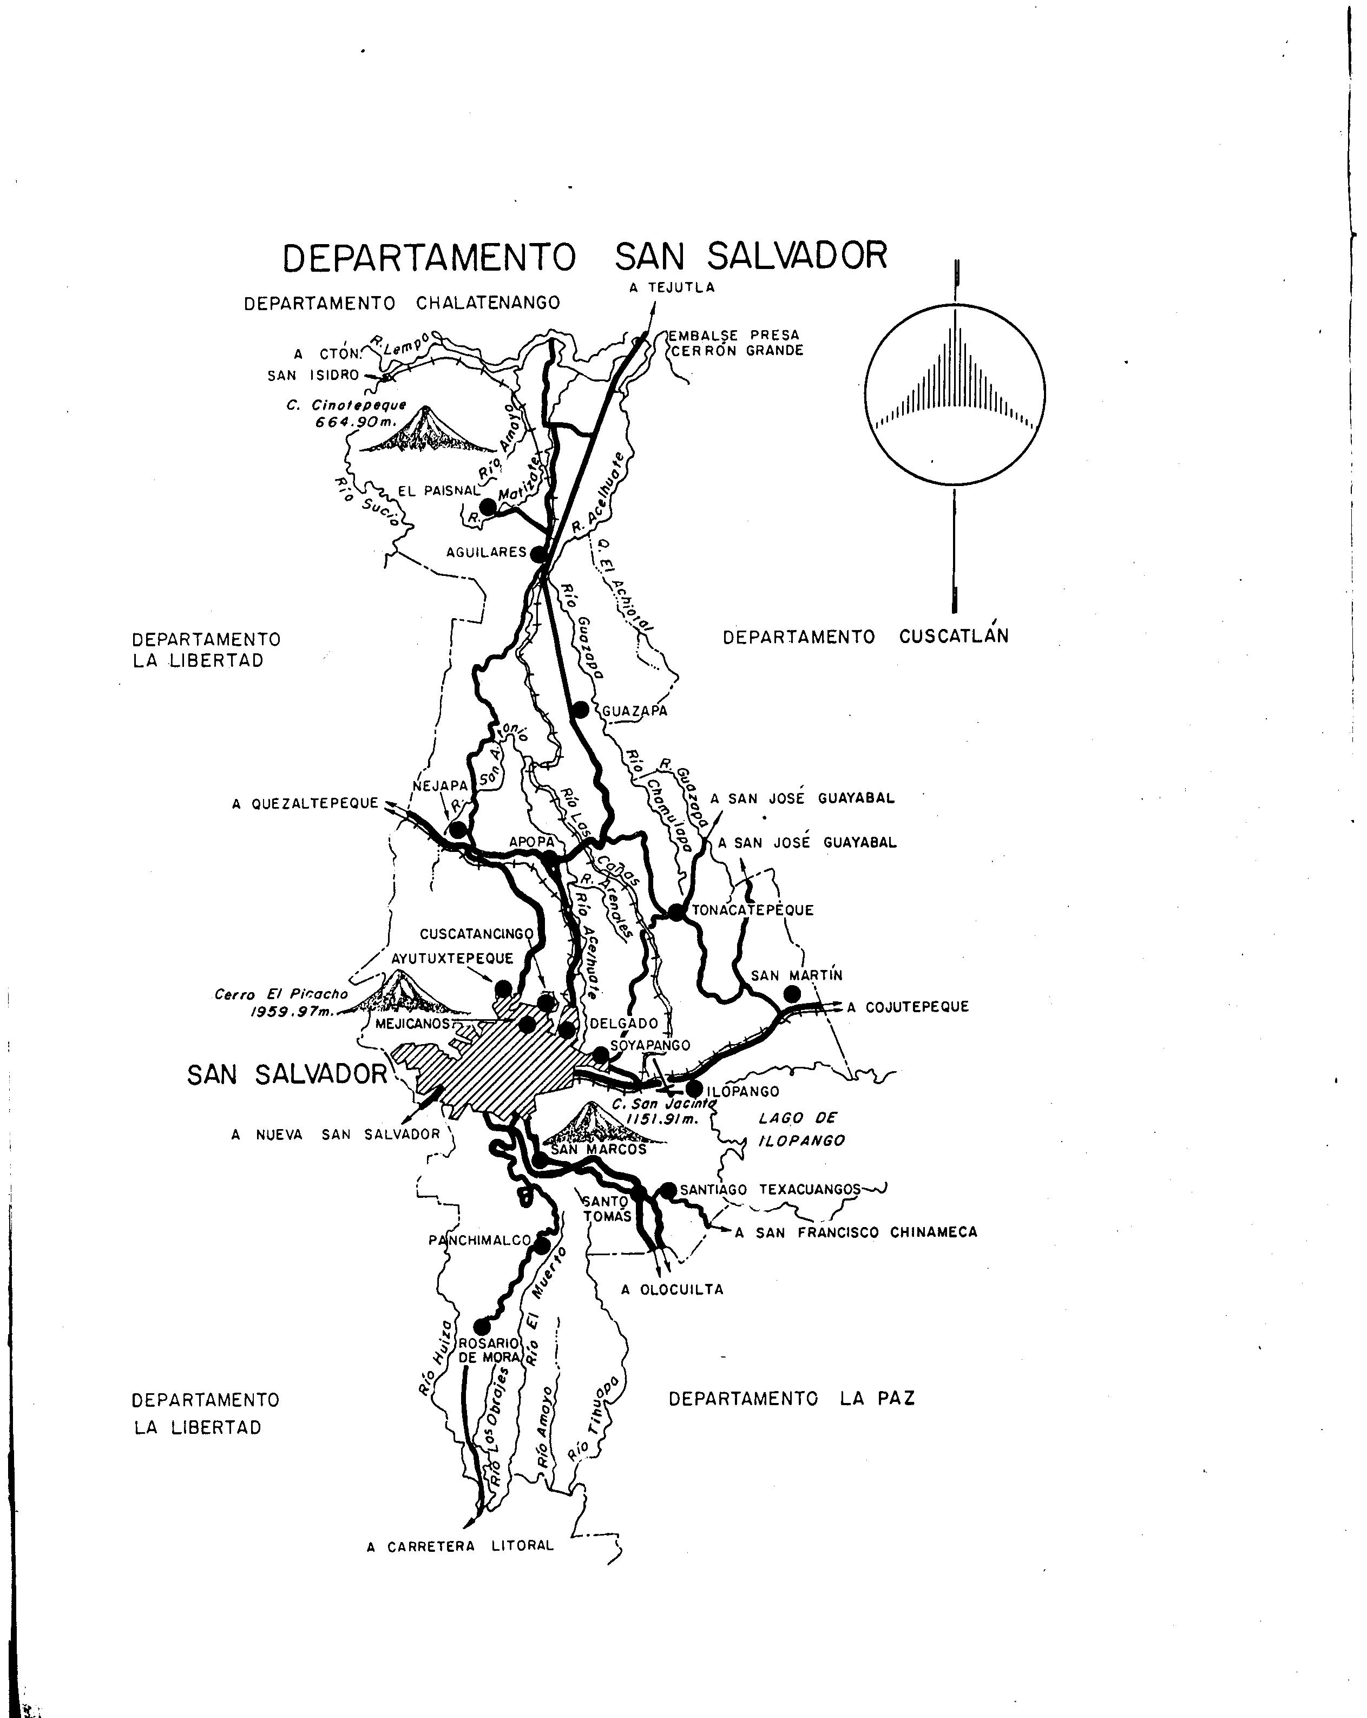

Figura 1

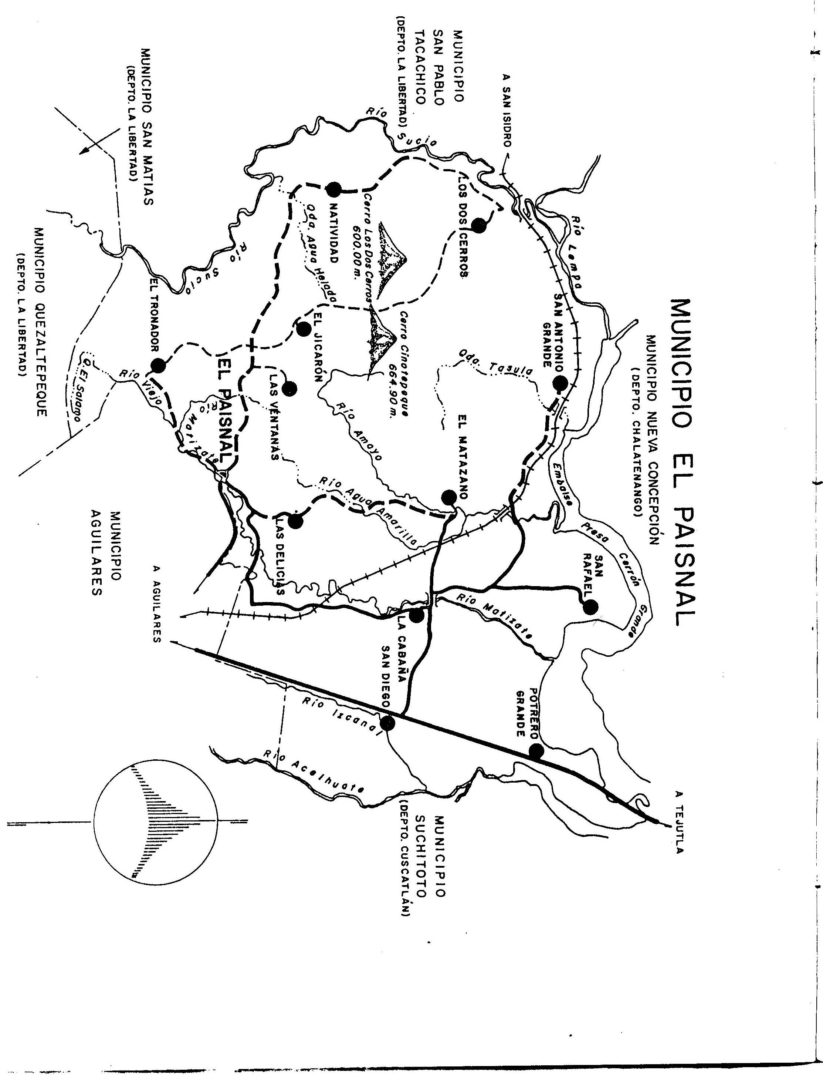

Figura 2

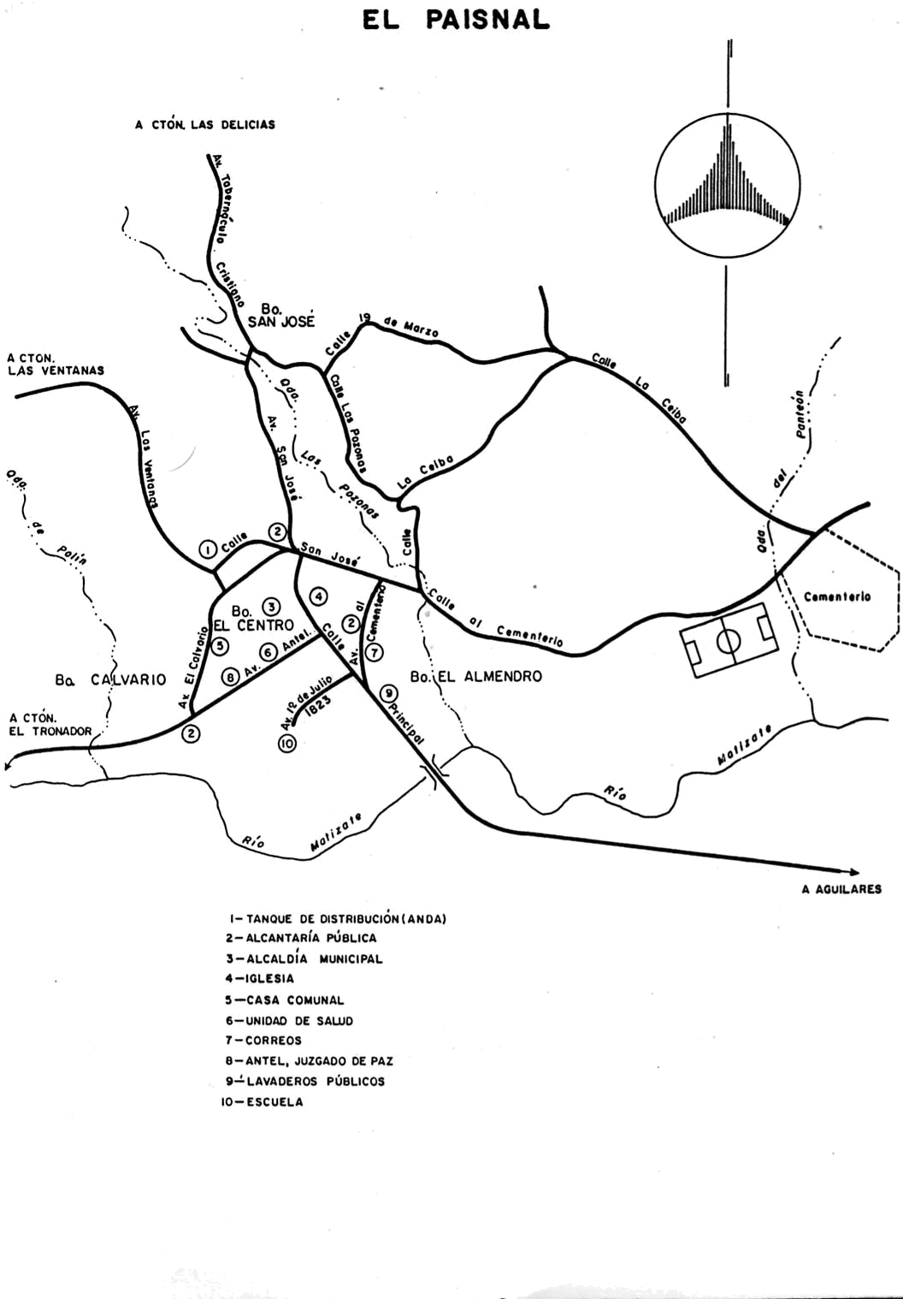

Figura 3

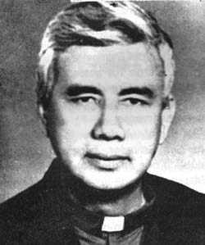

Rutilio Grande
Asesinado el 12 de Marzo de 1977

Figura 4

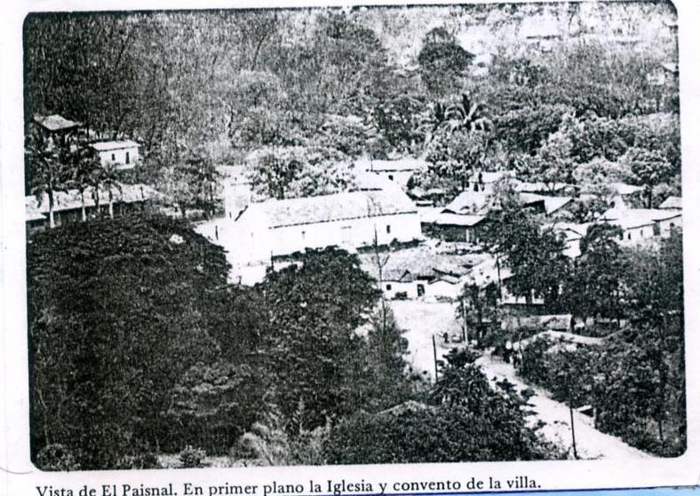

Figura 5

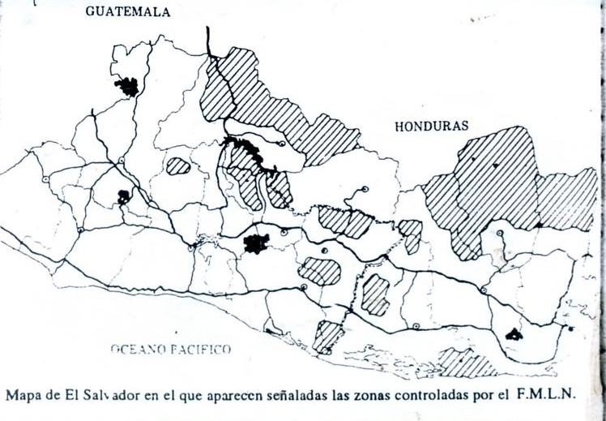

Figura 6

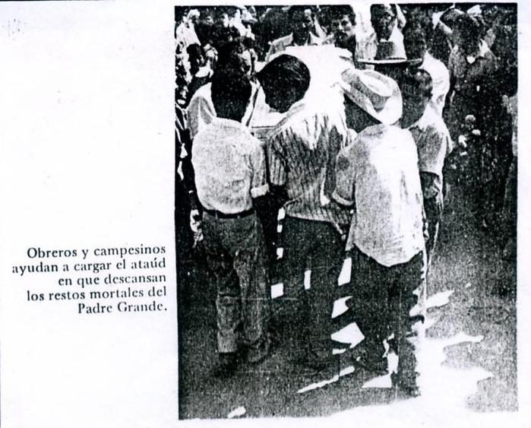

Figura 7

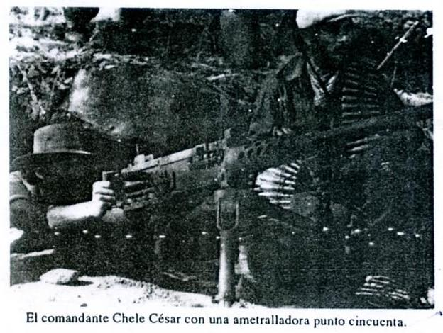

Figura 8

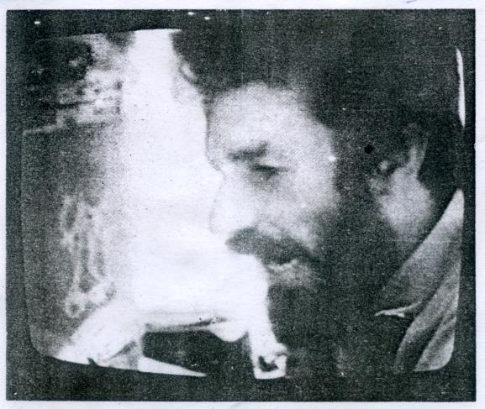

Santiago, director de radio Venceremos, en plena locución.

Figura 9

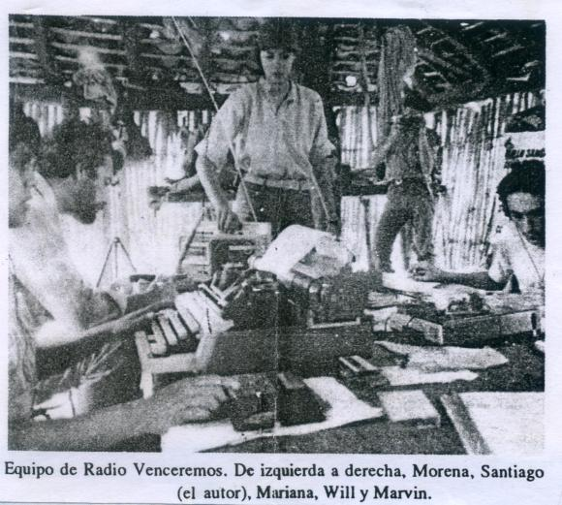

Figura 10

Lardé y Larín. Jorge. Historia de sus Pueblos, Villas y Ciudades. Pág. # 85.
Ibid. Pág. # 185.
Cortéz, Pedro y Larras.
Miguel Hernández. Septiembre de 2004. El Paisnal.
Francisco Félix. Marzo de 2007. El Paisnal.
Iniesta, Monseñor Alberto. La Iglesia en El Salvador. UCA, 1982, Pág. 61.
Iniesta, Monseñor Alberto. Ibid. Pág. # 61.
Ignacio, Ellacuría. La historización del Concepto de Propiedad como Principio de Desideologización. ECA. Septiembre.- Octubre, 1976. Pág. 425.
Iniesta, Monseñor Alberto. La Iglesia en El Salvador. UCA. 1982. Pág. 46.
Julián Alegría. Junio de 2005. El Paisnal.
Ellacuría, Ignacio. Veinte años de Historia en El Salvador. UCA Editores, San Salvador 1993.
Dean Breckley, S.I. Ética Social Cristiana. Textos de la doctrina social católica, UCA, Editores 1995. Pág. No. 40.
Ascoli, Juan Fernando. Tiempo de Guerra. Pág. # 19 – 22.
Juan C. Marzo de 2005. El Paisnal
Jorge Mirón. Junio de 2004. El Paisnal.
Carlos González. Marzo de 2004. El Paisnal.
Jorge Mirón. Junio de 2004. El Paisnal.
Francisco A. Félix. Marzo de 2004. El Paisnal.
Cárdenas, Rodolfo. Rutilio Grande, Mártir de la evangelización Rural en El Salvador. UCA. 1978. 1978. Pág. # 74.
Miguel Hernández. Septiembre de 2004. El Paisnal
Dean Brackley, S.J. Ética Social Cristiana. Textos de la Doctrina Social Católica. 1995. Pág. # 23.
Ibíd. Pág. # 24.
Iniesta, Monseñor Alberto. La Iglesia en El Salvador. UCA 1982. Pág. # 27.
Fairchildes, Henry Pratt.
Touraine A. La Producción de la Sociedad. Pág. # 416.
Touraine. A. La Parale et le seng. Edit. Odile, Jacob, París 1998. pág. #254.
Camacho. D. Introducción a los movimientos sociales y la evolución de la sociedad civil en América Latina. Editorial Memeo. Pág. # 15.
Melucci. A. El reto simbólico de los movimientos contemporáneos.
Santos Ramírez. Septiembre de 2005. El Paisnal.
Montes, Girard. Sociología Latinoamericana. UCA. 1988.
Easton, D. Política Moderna. Edit. Letras. D.F. 1968. pág. # 189.
Isaías Ramírez, Septiembre de 2005. El Paisnal.
Francisco A. Félix. Marzo de 2004. El Paisnal.
Lungo, Mario. Las Luchas de Masas en El Salvador. UCA. 1987. pág. # 51.
Binfor, Ligth. El Ejército Revolucionario del Pueblo de Morazán. ECA. Pág. 625-626
Valdovinos, Ricardo Roque. Testimonio, Historia Oral y Literatura. Primer Coloquio Internacional sobre Literatura y Testimonio en América Central. Pág. # 51.
Comisión de Universidades Estatales de Noruega para la Docencia e Investigación Educativa (NUFU). Primer Coloquio sobre Literatura y Testimonio en América Central 5, 6, 7, 8, de marzo de 2001.
Lara Martínez, Rafael. Manifiesto Testimonial. Pág. 23-24.
Jara, René Hernán. Testimonio y Literatura. Minesota 1986.
Goethe, Johann Wolfgang. Realidad y Ficción en el Testimonio Centroamericano. http/www.denison.edu,/collaborations/istmo/nº8/articulos/posismo.html.
Elena Poniotowska. Fuerte en el silencio. Discurso literario. 1998. Spring.
Jara René “Prólogo al Testimonio y Literatura”. Miniápolis 1989.
Primer Coloquio Internacional sobre Literatura y Testimonio en América Central. Pág. 107
Ibid. Pág. 23.
Barnet, Miguel.
Ibid.
Ibid.
Lara Valle. Primer Coloquio Internacional sobre Literatura y Testimonio en América Central. El Salvador, 2001 pág. # 170-171.
Ibid Pág. # 170-171.
Beverly John. Anatomía del Testimonio. Cáp. # 7 del Lazarillo al Sandinismo: Estudio sobre la función ideológica de la literatura. Miniápolis 1987.
Barthes, Roland. 1966.
Consalvi, Herníquez. La terquedad del Izote. El Salvador, Edit. Diana, México 1992. pág. # 62.
Estébanes. Diccionario de Términos Literarios. 200 pág. 98.
Ibid. Pág. 98.
Consalvi, Henríquez. La Terquedad del Izote. Edit. Diana, México, D.F. 1992. Pág. # 63.
Adriana L. Marzo de 2005. El Paisnal.
Consalvi Enríquez. Ibid. Pág # 240-243.
Edwin. Junio de 2005. El Paisnal.
Consalvi Enríquez. Ibíd. Pág. # 16.
Joel Ortiz. Septiembre de 2005, El Paisnal.
Enríquez, Consalvi. Ibíd. Pág. # 20.
Blanca Amaya. Junio de 2005, El Paisnal.
Enríquez, Consalvi. Ibíd.. Op. Cit.
Maritza Salinas. Junio de 2004. El Paisnal.

